BỘ KHOA HỌC VÀ CÔNG NGHỆ
Huỳnh Như Ý – N21DCCN096, Nguyễn Lê Hoài Bắc – N21DCCN102, Tô Gia Bảo – N19DCCN016 CHUYÊN NGÀNH: Công nghệ phần mềm 2025-2026
HỌC VIỆN CÔNG NGHỆ BƯU CHÍNH VIỄN THÔNG
------------------------------


BÁO CÁO ĐỒ ÁN
TỐT NGH IỆP ĐẠI HỌC

Đề tài: “Tối ưu hóa mạng nơ-ron dự báo tiêu thụ
năng lượng bằng Whale Optimization Algorithm”

Người hướng dẫn : NGUYỄN MINH TUẤN
Nhóm sinh viên thực hiện :
HUỲNH NHƯ Ý - N21DCCN096
NGUYỄN LÊ HOÀI BẮC - N21DCCN157
TÔ GIA BẢO - N19DCCN016
LỚP : D21CQCNPM02-N
KHÓA: 2021
NGÀNH: CÔNG NGHỆ THÔNG TIN
HỆ : ĐẠI HỌC CHÍNH QUY

TP.HCM, tháng 11/2025
TP.
HCM
2025
BỘ KHOA HỌC VÀ CÔNG NGHỆ
HỌC VIỆN CÔNG NGHỆ BƯU CHÍNH VIỄN THÔNG
------------------------------

BÁO CÁO ĐỒ ÁN
TỐT NGH IỆP ĐẠI HỌC

Đề tài: “Tối ưu hóa mạng nơ-ron dự báo tiêu thụ
năng lượng bằng Whale Optimization Algorithm”

Người hướng dẫn : NGUYỄN MINH TUẤN
Nhóm sinh viên thực hiện :
HUỲNH NHƯ Ý - N21DCCN096
NGUYỄN LÊ HOÀI BẮC - N21DCCN157
TÔ GIA BẢO - N19DCCN016
LỚP : D21CQCNPM02-N
KHÓA: 2021
NGÀNH: CÔNG NGHỆ THÔNG TIN
HỆ : ĐẠI HỌC CHÍNH QUY

TP.HCM, tháng 11/2025

NHIỆM VỤ ĐỀ TÀI
1. Nghiên cứu lý thuyết
- Trình bày tổng quan về dự báo tiêu thụ năng lượng, ý nghĩa của công tác dự báo trong quy hoạch, vận hành hệ thống điện, tối ưu chi phí và bảo vệ môi trường.
- Phân tích các yếu tố ảnh hưởng đến nhu cầu năng lượng như thời tiết, mùa vụ, ngày trong tuần và hoạt động kinh tế – xã hội.
- Tìm hiểu các phương pháp dự báo truyền thống (ARIMA, hồi quy tuyến tính) và các phương pháp hiện đại dựa trên học máy (SVM, Random Forest).
- Nghiên cứu các mô hình mạng nơ-ron nhân tạo (ANN, LSTM, GRU) trong bài toán dự báo chuỗi thời gian.
- Phân tích nguyên lý hoạt động của Whale Optimization Algorithm (WOA), bao gồm các cơ chế: bao vây con mồi, bong bóng xoắn ốc và tìm kiếm con mồi.
- So sánh WOA với các thuật toán tối ưu khác (Gradient Descent, PSO, GA, ALO), từ đó đánh giá khả năng kết hợp WOA với mạng nơ-ron để tối ưu trọng số, bias và siêu tham số.
2. Nghiên cứu thực hành
- Thu thập và khảo sát dữ liệu tiêu thụ năng lượng (theo giờngày, tháng) từ các nguồn công khai hoặc dữ liệu ngành điện, kết hợp với các đặc trưng liên quan như nhiệt độ, độ ẩm, dân cư và ngày lễ.
- Tiền xử lý dữ liệu bao gồm chuẩn hóa (Min-Max scaling), xử lý dữ liệu thiếu, nhiễu và chia dữ liệu thành các tập huấn luyện, kiểm thử, kiểm định.
- Xây dựng các mô hình mạng nơ-ron (ANN/LSTM) cho bài toán dự báo năng lượng.
- Áp dụng WOA để tối ưu trọng số hoặc siêu tham số, so sánh kết quả với các thuật toán tối ưu khác như Gradient Descent, Adam, PSO.
- Thực nghiệm và đánh giá mô hình bằng các chỉ số định lượng (MAE, MSE, RMSE, MAPE), đồng thời trực quan hóa bằng biểu đồ so sánh kết quả dự báo với dữ liệu thực tế.
- Phân tích tốc độ hội tụ và chất lượng nghiệm của WOA trong quá trình huấn luyện.
- Triển khai ứng dụng thử nghiệm dưới dạng dashboard (web/mobile) nhằm hiển thị kết quả dự báo và cho phép nhập dữ liệu mới để tự động dự đoán bằng mô hình tối ưu.
- Kết luận về hiệu quả của WOA trong việc tối ưu mô hình dự báo, đồng thời đề xuất hướng phát triển tiếp theo như ứng dụng cho lưới điện thông minh, năng lượng tái tạo và dự báo thời gian thực.

LỜI CẢM ƠN
Nhóm chúng em xin bày tỏ lòng biết ơn sâu sắc đến Ban Giám hiệu cùng toàn thể cán bộ, giảng viên Học viện Công nghệ Bưu chính Viễn thông – cơ sở Thành phố Hồ Chí Minh đã tạo mọi điều kiện thuận lợi để chúng em được học tập, rèn luyện và thực hiện đề tài trong suốt thời gian vừa qua.
Đặc biệt, chúng em xin gửi lời tri ân chân thành đến thầy Nguyễn Minh Tuấn – người thầy đã tận tình hướng dẫn, chỉ bảo và luôn đồng hành cùng chúng em trong suốt quá trình nghiên cứu và hoàn thành đề tài. Sự tận tâm, những kiến thức quý báu cùng những góp ý thẳng thắn, chi tiết của thầy đã giúp chúng em có thêm động lực, định hướng đúng đắn và vượt qua những khó khăn trong quá trình thực hiện.
Nhóm chúng em xin chân thành cảm ơn và coi đây là hành trang quý giá để tiếp tục cố gắng, nỗ lực hơn nữa trong chặng đường học tập và làm việc sau này.
Chúng em trân trọng cảm ơn!

MỤC LỤC
NHIỆM VỤ ĐỀ TÀI i
LỜI CẢM ƠN ii
MỤC LỤC iii
DANH MỤC CÁC KÝ HIỆU VÀ CHỮ VIẾT TẮT vi
DANH MỤC CÁC BẢNG VẼ viii
DANH MỤC CÁC HÌNH VẼ ix
LỜI MỞ ĐẦU x
CHƯƠNG 1: TỔNG QUAN ĐỀ TÀI 1
1.1. Lý do chọn đề tài 1
1.2. Mục tiêu nghiên cứu 1
1.3. Cơ sở thực tiễn và khảo sát thực trạng 2
1.3.1. Tổng quan về hoạt động khảo sát 2
1.3.2. Thực trạng quản lý và nhu cầu giải pháp 2
1.4. Đối tượng và phạm vi 3
1.5. Phương pháp tiếp cận 3
1.6. Bố cục báo cáo 3
CHƯƠNG 2: CƠ SỞ LÝ THUYẾT 5
2.1. Tổng quan về dự báo chuỗi thời gian 5
2.2. Mạng nơ-ron hồi quy LSTM 5
2.3. Thuật toán WOA 6
2.4. Các công trình liên quan 7
CHƯƠNG 3: PHƯƠNG PHÁP VÀ THIẾT KẾ HỆ THỐNG 9
3.1. Tổng quan về tập dữ liệu nghiên cứu 9
3.1.1. Nguồn gốc và cấu trúc dữ liệu 9
3.1.2. Phân tích và đánh giá dữ liệu 10
3.1.3. Tổng kết và Định hướng xử lý 14
3.2. Tiền xử lý và Trích chọn đặc trưng 14
3.2.1. Làm sạch và Xử lý ngoại lai 14
3.2.2. Trích chọn và Kỹ thuật đặc trưng 15
3.2.3. Chuẩn hóa dữ liệu 15
3.2.4. Tạo chuỗi thời gian và Phân chia tập dữ liệu 15
3.2.5. Tổng hợp bộ dữ liệu sau tiền xử lý và chuẩn hóa 16
3.3. Xây dựng và cấu hình mô hình dự báo 16
3.3.1. Kiến trúc mạng LSTM tổng quát 16
3.3.2. Thiết lập Mô hình Cơ sở 17
3.3.3. Tối ưu hóa siêu tham số bằng WOA 17
3.3.4. Cơ chế huấn luyện và Đánh giá (Training Strategy) 17
3.4. Thiết lập thực nghiệm 18
3.4.1. Môi trường thực nghiệm 18
3.4.2. Quy trình huấn luyện 18
3.4.3. Các chỉ số đánh giá 19
CHƯƠNG 4: THỰC NGHIỆM VÀ KẾT QUẢ 20
4.1. Kết quả mô hình cơ sở 20
4.1.1. Đánh giá quá trình huấn luyện 20
4.1.2. Đánh giá độ chính xác dự báo 20
4.2. Kết quả Tối ưu hóa Tham số bằng WOA 21
4.2.1. Phân tích tốc độ hội tụ 21
4.2.2. Bộ siêu tham số tối ưu 22
4.3. Kết quả Mô hình Tối ưu (WOA-LSTM) 22
4.4. So sánh Định lượng và Thảo 23
4.4.1. Bảng so sánh hiệu năng 23
4.4.2. Thảo luận kết quả 23
CHƯƠNG 5: TRIỂN KHAI ỨNG DỤNG 25
5.1. Mục tiêu triển khai 25
5.2. Kiến trúc hệ thống và công nghệ phát triển 25
5.2.1. Kiến trúc hệ thống 25
5.2.2. Công nghệ phát triển 25
5.3. Giao diện người dùng 26
5.4. Đánh giá hiệu quả ứng dụng 31
5.4.1. Tổng quan về hoạt động khảo sát 31
5.4.2. Đánh giá trải nghiệm người dùng 31
5.4.3. Đánh giá độ chính xác và tính năng hữu ích 31
5.4.4. Đánh giá mức độ ứng dụng thực tế 32
KẾT LUẬN 33
TÀI LIỆU THAM KHẢO 34
PHỤ LỤC 35
Phụ lục A: Mẫu phiếu khảo sát hiện trạng 35
Phụ lục B: Mẫu phiếu khảo sát phần mềm ứng dụng 38
Phụ lục C: Kết quả thống kê chi tiết 39

DANH MỤC CÁC KÝ HIỆU VÀ CHỮ VIẾT TẮT
Ký hiệu / Viết tắt | Ý nghĩa (Tiếng Anh) | Giải thích (Tiếng Việt)
ANN
  Artificial Neural Network
  Mạng nơ-ron nhân tạo
DL
  Deep Learning
  Học sâu – một nhánh của trí tuệ nhân tạo tập trung vào mạng nơ-ron nhiều tầng
LSTM
  Long Short-Term Memory
  Mạng nơ-ron hồi quy có bộ nhớ dài – ngắn hạn, dùng cho dữ liệu chuỗi thời gian
WOA
  Whale Optimization Algorithm
  Thuật toán tối ưu hóa bầy cá voi
GD
  Gradient Descent
  Thuật toán hạ dốc – phương pháp tối ưu tham số trong học sâu
Adam
  Adaptive Moment Estimation
  Thuật toán tối ưu thích ứng dựa trên động lượng và trung bình bình phương
MAE
  Mean Absolute Error
  Sai số tuyệt đối trung bình
MSE
  Mean Squared Error
  Sai số bình phương trung bình
RMSE
  Root Mean Squared Error
  Căn bậc hai của sai số bình phương trung bình
MAPE
  Mean Absolute Percentage Error
  Sai số phần trăm tuyệt đối trung bình
  R²
  Coefficient of Determination
  Hệ số xác định – đo mức độ phù hợp của mô hình
Epoch | Epoch
  Một vòng lặp huấn luyện hoàn chỉnh trên toàn bộ dữ liệu
  Batch size
  Batch size
  Số lượng mẫu được xử lý trong một lần cập nhật trọng số
  Learning rate (η)
  Learning rate
  Tốc độ học – hệ số điều chỉnh mức thay đổi trọng số khi huấn luyện
  Activation function
  Activation function
  Hàm kích hoạt trong mạng nơ-ron
  Loss function
  Loss function
  Hàm mất mát – đo sai lệch giữa dự đoán và thực tế
  Time series
  Time series
  Chuỗi thời gian – dữ liệu được sắp xếp theo thứ tự thời gian
UI/UX | User interface / User experience | Giao diện người dùng / Trải nghiệm người dùng

DANH MỤC CÁC BẢNG VẼ
Bảng 4.1 Bộ tham số đề xuất của WOA so với Baseline 22
Bảng 4.2 So sánh các chỉ số đánh giá giữa Baseline và WOA-LSTM 23
Bảng 5.1 Công nghệ sử dụng cho việc triển khai ứng dụng 25

DANH MỤC CÁC HÌNH VẼ
Hình 2.1. Minh họa phương pháp săn mồi ‘lưới bong bóng’ 7
Hình 3.1 Dữ liệu thô ban đầu 10
Hình 3.2 Biểu đồ hộp (Boxplot) so sánh phân bố và các điểm ngoại lai của biến Năng lượng và Nhiệt độ 11
Hình 3.3 Ma trận nhiệt (Heatmap) thể hiện hệ số tương quan giữa các biến 12
Hình 3.4 Kết quả phân rã chuỗi thời gian STL 13
Hình 3.5 Biểu đồ tự tương quan (ACF) 14
Hình 3.6 Bộ dữ liệu đã qua tiền xử lý 16
Hình 4.1 Biểu đồ hàm mất mát (MSE) của Mô hình Cơ sở qua các Epochs 20
Hình 4.2 So sánh giá trị dự báo của Mô hình Cơ sở và Dữ liệu thực tế 21
Hình 4.3 Biểu đồ tốc độ hội tụ của thuật toán WOA 22
Hình 4.4 Quá trình hội tụ của mô hình WOA-LSTM 23
Hình 4.5 Kết quả dự báo của mô hình WOA-LSTM 23
Hình 5.1 Giao diện đăng nhập 26
Hình 5.2 Giao diện dự báo tiêu thụ năng lượng 27
Hình 5.3 Giao diện lịch sự tiêu thụ năng lượng 28
Hình 5.4 Giao diện dự báo tiền điện phải trả 29
Hình 5.5 Giao diện thông tin cá nhân và cài đặt 30

LỜI MỞ ĐẦU
Trong kỷ nguyên công nghiệp hóa và hiện đại hóa, năng lượng điện đã trở thành huyết mạch của mọi hoạt động sản xuất và đời sống xã hội. Sự gia tăng nhanh chóng về nhu cầu tiêu thụ điện, cùng với tính chất phức tạp, biến động và khó dự đoán của phụ tải điện, đã đặt ra yêu cầu cấp thiết về các giải pháp dự báo chính xác và hiệu quả hơn. Việc dự báo không chỉ giúp đảm bảo cân bằng cung – cầu, nâng cao hiệu quả vận hành hệ thống điện, mà còn góp phần quan trọng trong việc hoạch định chiến lược phát triển năng lượng bền vững.
Trong bối cảnh đó, sự phát triển mạnh mẽ của trí tuệ nhân tạo, đặc biệt là học sâu (Deep Learning), đã mở ra nhiều hướng tiếp cận mới trong dự báo chuỗi thời gian. Trong số đó, mạng nơ-ron hồi quy LSTM được đánh giá là một trong những mô hình ưu việt, có khả năng ghi nhớ và khai thác quan hệ phụ thuộc dài hạn của dữ liệu. Tuy nhiên, hiệu quả của mô hình phụ thuộc lớn vào việc lựa chọn và tối ưu các siêu tham số. Đây cũng chính là lý do nhóm chúng em lựa chọn đề tài “Tối ưu hóa mô hình LSTM bằng thuật toán WOA trong dự báo tiêu thụ năng lượng điện”.
Với tinh thần học hỏi và nghiên cứu, nhóm mong muốn đề tài không chỉ dừng lại ở việc tiếp cận và ứng dụng mô hình hiện đại, mà còn có thể góp phần nhỏ bé vào việc nâng cao hiệu quả dự báo phụ tải điện trong thực tiễn. Mặc dù đã nỗ lực hoàn thành nghiên cứu một cách khoa học và toàn diện, song khó tránh khỏi những hạn chế nhất định. Nhóm rất mong nhận được sự đóng góp ý kiến từ quý thầy cô và bạn đọc để đề tài được hoàn thiện hơn.

TỔNG QUAN ĐỀ TÀI

Lý do chọn đề tài
Trong xã hội hiện đại, điện năng là một trong những nguồn tài nguyên thiết yếu, đóng vai trò trung tâm trong sản xuất công nghiệp, dịch vụ và đời sống dân sinh. Cùng với quá trình đô thị hóa và sự phát triển của công nghệ, nhu cầu tiêu thụ điện ngày càng gia tăng và biến động phức tạp theo các khung giờ, ngày, tuần hoặc mùa trong năm. Việc dự báo chính xác phụ tải điện không chỉ giúp các đơn vị vận hành hệ thống điện cân đối cung – cầu, tối ưu hóa kế hoạch phân bổ nguồn lực mà còn giảm thiểu rủi ro mất cân bằng lưới, tiết kiệm chi phí và nâng cao độ tin cậy trong cung cấp điện. Trong bối cảnh chuyển đổi số và năng lượng thông minh, công tác dự báo phụ tải chính xác ngày càng có ý nghĩa thực tiễn to lớn, trở thành một trong những yêu cầu cấp thiết của ngành điện lực.
Tuy nhiên, dự báo phụ tải điện luôn là một bài toán khó do dữ liệu tiêu thụ có tính phi tuyến, nhiều nhiễu, chịu tác động bởi các yếu tố ngắn hạn và dài hạn. Các phương pháp thống kê truyền thống như hồi quy tuyến tính, ARIMA, SARIMA thường giả định dữ liệu tuyến tính, nên độ chính xác giảm đáng kể khi áp dụng cho chuỗi điện năng biến động mạnh. Trong khi đó, các mô hình học sâu, đặc biệt là mạng LSTM, đã chứng minh khả năng khai thác quan hệ phụ thuộc dài hạn, phù hợp cho dữ liệu chu kỳ và phi tuyến. Tuy nhiên, hiệu quả của LSTM phụ thuộc nhiều vào việc lựa chọn siêu tham số (learning rate, batch size, số đơn vị ẩn…), vốn khó xác định và thường được chọn theo kinh nghiệm hoặc thử – sai, dẫn đến nguy cơ chưa đạt tối ưu toàn cục. Do vậy, việc kết hợp LSTM với các thuật toán metaheuristic, điển hình là Whale Optimization Algorithm (WOA), trở thành một hướng tiếp cận hứa hẹn. WOA, dựa trên hành vi săn mồi của cá voi lưng gù, có ưu điểm nổi bật trong việc cân bằng giữa khai thác và khám phá không gian tìm kiếm, từ đó giúp tìm ra bộ siêu tham số tối ưu hơn. Chính những lý do trên đã thôi thúc tác giả thực hiện nghiên cứu “Tối ưu hóa mạng LSTM bằng thuật toán WOA trong dự báo tiêu thụ năng lượng điện”.

Mục tiêu nghiên cứu
Mục tiêu tổng quát của đề tài là xây dựng và kiểm chứng một mô hình dự báo tiêu thụ điện năng có độ chính xác cao, dựa trên việc kết hợp mạng LSTM với thuật toán tối ưu bầy đàn Whale Optimization Algorithm (WOA). Từ đó, mô hình không chỉ cải thiện khả năng dự báo so với các phương pháp truyền thống mà còn có tính thực tiễn trong vận hành hệ thống điện.
Cụ thể, đề tài hướng tới mục tiêu chính:
- Xây dựng mô hình dự báo tiêu thụ điện năng dựa trên mạng nơ-ron hồi tiếp LSTM, nhằm khai thác đặc trưng chuỗi thời gian và mô tả được tính phi tuyến, chu kỳ của dữ liệu phụ tải điện.
- Ứng dụng thuật toán tối ưu bầy đàn Whale Optimization Algorithm (WOA) để lựa chọn bộ siêu tham số phù hợp cho mô hình LSTM, thay thế cho cách chọn thủ công hoặc thử–sai truyền thống.
- Đánh giá hiệu quả mô hình thông qua các chỉ số định lượng (MAE, RMSE, R²,…) và so sánh với các phương pháp dự báo khác, từ đó chứng minh tính ưu việt của phương pháp kết hợp LSTM–WOA.

Cơ sở thực tiễn và khảo sát thực trạng
Nhóm đã thiết kế bộ câu hỏi (Phụ lục A) nhằm cung cấp luận cứ thực tiễn và thị trường, khẳng định tính cấp thiết của việc phát triển mô hình “Tối ưu hóa Mạng Nơ-ron bằng Thuật toán WOA trong dự báo tiêu thụ năng lượng”.

Tổng quan về hoạt động khảo sát
Khảo sát tiến hành trên 51 đối tượng từ 15-45 tuổi đều thuộc nhóm hộ gia đình. Mục đích chính là đánh giá nhận thức về vấn đề, mức độ cần thiết và niềm tin vào giải pháp AI trong lĩnh vực dự báo năng lượng.

Thực trạng quản lý và nhu cầu giải pháp
Phân tích dữ liệu khảo sát cho thấy những thách thức hiện tại và nhu cầu rõ ràng về một giải pháp dự báo hiệu quả:
- Vấn đề khó khăn trong kiểm soát chi phí:
  - Tỷ lệ 74,5% người được hỏi xác nhận thường xuyên hoặc thỉnh thoảng gặp tình trạng tiền điện tăng cao, khó kiểm soát.
  - Sự phổ biến của vấn đề này chứng minh tính cấp thiết của một công cụ hỗ trợ người dùng và doanh nghiệp chủ động quản lý và điều chỉnh thói quen tiêu thụ.
- Nhận thức về lợi ích dự báo:
  - Có tới 80,4% người tham gia khảo sát đồng ý rằng việc dự báo nhu cầu tiêu thụ điện sẽ giúp quản lý chi phí điện năng hiệu quả hơn.
  - Dữ liệu này khẳng định giải pháp dự báo được công nhận rộng rãi là hướng đi khả thi để giải quyết vấn đề quản lý năng lượng hiện tại.
- Nhu cầu Thị trường:
  - Tỷ lệ 84,3% người bày tỏ sự sẵn lòng đồng ý sử dụng nếu có một ứng dụng/web miễn phí dự báo điện năng tiêu thụ.
  - Nhu cầu rõ ràng này là cơ sở thực tiễn mạnh mẽ cho tính ứng dụng của đề tài.
Dữ liệu thu thập được từ khảo sát sơ bộ đã cung cấp cơ sở vững chắc, chứng minh tính cần thiết và tính khả thi của đề tài nghiên cứu:
- Vấn đề cấp thiết: Nhu cầu kiểm soát chi phí điện năng là có thật và phổ biến.
- Tính chấp nhận giải pháp: Cộng đồng chấp nhận và tin tưởng vào khả năng của các giải pháp dựa trên AI/Học sâu (Mạng nơ-ron) để tăng độ chính xác dự báo.
- Khẳng định đề tài: Việc phát triển một mô hình dự báo tiên tiến, cụ thể là tối ưu hóa Mạng nơ-ron bằng thuật toán WOA, là giải pháp công nghệ cần thiết để đáp ứng nhu cầu thực tiễn này, vượt qua các hạn chế của mô hình dự báo truyền thống.

Đối tượng và phạm vi
Đối tượng nghiên cứu chính của đề tài là bài toán dự báo phụ tải điện theo chuỗi thời gian ngắn hạn, cụ thể là dự báo một ngày tiếp theo dựa trên dữ liệu trước đó. Về mặt kỹ thuật, đề tài tập trung vào mô hình LSTM trong học sâu và thuật toán tối ưu bầy đàn WOA. Dữ liệu nghiên cứu được giới hạn trong phạm vi dữ liệu tiêu thụ điện năng đã được xử lý và lưu trữ.
Phạm vi nghiên cứu không mở rộng sang các yếu tố kinh tế – xã hội, thời tiết hay hạ tầng kỹ thuật của ngành điện. Thay vào đó, nghiên cứu tập trung thuần túy vào khía cạnh mô hình hóa dữ liệu và cải thiện hiệu quả dự báo thông qua tối ưu thuật toán.

Phương pháp tiếp cận
Đề tài áp dụng phương pháp tiếp cận kết hợp giữa nghiên cứu lý thuyết và thực nghiệm mô phỏng. Cụ thể, quá trình thực hiện được tiến hành theo các bước sau:
- Trước hết, dữ liệu được thu thập, làm sạch và xử lý để loại bỏ các giá trị thiếu, nhiễu hoặc không hợp lệ. Bước tiền xử lý này nhằm chuẩn hóa và làm giàu dữ liệu, tạo điều kiện thuận lợi cho quá trình học của mô hình.
- Tiếp theo, mô hình LSTM được xây dựng với kiến trúc phù hợp để học các quan hệ phụ thuộc trong chuỗi dữ liệu. Để tối ưu hiệu quả dự báo, các siêu tham số quan trọng của mô hình không được lựa chọn ngẫu nhiên, mà được tìm kiếm bằng thuật toán WOA. Cơ chế hoạt động của WOA dựa trên sự cân bằng giữa khai thác (exploitation) và thăm dò (exploration) không gian tìm kiếm, cho phép tìm ra bộ siêu tham số gần tối ưu nhất.
- Cuối cùng, mô hình sau khi được huấn luyện sẽ được đánh giá trên tập dữ liệu kiểm thử. Các chỉ số định lượng như MAE, MSE, RMSE và R² được sử dụng để đo lường sai số và khả năng giải thích của mô hình.

Bố cục báo cáo
Bố cục của báo cáo được thiết kế gồm năm chương chính, phản ánh tuần tự quá trình nghiên cứu và triển khai đề tài:
- Chương 1: Trình bày tổng quan đề tài, bao gồm lý do chọn đề tài, mục tiêu nghiên cứu, đối tượng và phạm vi nghiên cứu, phương pháp tiếp cận và bố cục tổng thể của báo cáo.
- Chương 2: Cung cấp cơ sở lý thuyết, trong đó tập trung giới thiệu khái niệm chuỗi thời gian, đặc điểm của dữ liệu tiêu thụ điện, nguyên lý hoạt động của mạng LSTM, cơ chế tìm kiếm của thuật toán WOA và các chỉ số đánh giá mô hình dự báo.
- Chương 3: Mô tả chi tiết dữ liệu được sử dụng, quy trình tiền xử lý, cách xây dựng mô hình LSTM và cơ chế tích hợp thuật toán WOA để tối ưu siêu tham số.
- Chương 4: Trình bày các thực nghiệm và kết quả nghiên cứu, bao gồm việc so sánh hiệu quả của mô hình trước và sau khi tối ưu, đồng thời phân tích nguyên nhân dẫn đến sự khác biệt.
- Chương 5: Xây dựng và triển khai ứng dụng sử dụng mô hình đã được tối ưu đến người dùng

CƠ SỞ LÝ THUYẾT

Tổng quan về dự báo chuỗi thời gian
Chuỗi thời gian (time series) là tập hợp các quan sát được ghi nhận theo một trình tự thời gian nhất định, thường theo các khoảng cách đều nhau như theo giây, phút, giờ, ngày hoặc tháng. Dự báo chuỗi thời gian là quá trình sử dụng dữ liệu lịch sử để ước lượng hoặc dự đoán giá trị trong tương lai. Đây là một trong những lĩnh vực quan trọng trong khoa học dữ liệu và có ứng dụng rộng rãi trong kinh tế, tài chính, khí tượng, giao thông, năng lượng và nhiều lĩnh vực khác [1].
Đặc điểm nổi bật của chuỗi thời gian là tính tương quan theo thời gian, tức là giá trị tại một thời điểm thường phụ thuộc vào các giá trị trước đó. Ngoài ra, dữ liệu chuỗi thời gian còn có thể chứa các yếu tố như xu hướng (trend), tính mùa vụ (seasonality), chu kỳ (cyclical patterns), và các nhiễu động ngẫu nhiên (random noise). Chính những đặc tính này khiến cho bài toán dự báo chuỗi thời gian trở nên phức tạp và đòi hỏi các mô hình có khả năng học và khai thác mối quan hệ phi tuyến, phụ thuộc dài hạn [2].
Các phương pháp dự báo truyền thống thường được chia thành hai nhóm lớn. Nhóm thứ nhất là các mô hình thống kê, điển hình như ARIMA (AutoRegressive Integrated Moving Average), SARIMA (Seasonal ARIMA), hay Holt-Winters. Những mô hình này thường giả định mối quan hệ tuyến tính giữa các quan sát, do đó chỉ phù hợp trong bối cảnh dữ liệu ít biến động và có cấu trúc rõ ràng. Nhóm thứ hai là các mô hình dựa trên học máy và học sâu, chẳng hạn như Support Vector Regression (SVR), Random Forest, hay các mạng nơ-ron nhân tạo (ANN), mạng tích chập (CNN) và mạng hồi quy (RNN, LSTM, GRU). Đặc biệt, sự xuất hiện của các mô hình học sâu đã mang lại bước tiến quan trọng nhờ khả năng biểu diễn linh hoạt và tự động trích xuất đặc trưng từ dữ liệu [3] [4].
Trong lĩnh vực dự báo năng lượng, chuỗi thời gian đóng vai trò thiết yếu bởi nhu cầu tiêu thụ điện thường biến thiên theo giờ trong ngày, ngày trong tuần và mùa trong năm. Việc dự báo chính xác giúp cân bằng cung cầu, giảm tải hệ thống và tối ưu vận hành. Các nghiên cứu gần đây cho thấy rằng việc áp dụng các mô hình học sâu như LSTM cho dự báo tiêu thụ năng lượng có độ chính xác cao hơn so với các phương pháp truyền thống [5]. Chính vì thế, nghiên cứu các mô hình hiện đại kết hợp với các thuật toán tối ưu đã trở thành xu hướng tất yếu.

Mạng nơ-ron hồi quy LSTM
Mạng nơ-ron hồi quy (Recurrent Neural Network – RNN) là một lớp mô hình được thiết kế chuyên biệt để xử lý dữ liệu chuỗi nhờ khả năng lưu giữ thông tin trong một trạng thái ẩn (hidden state) và cập nhật liên tục theo thời gian. Tuy nhiên, RNN truyền thống gặp phải vấn đề nghiêm trọng gọi là gradient biến mất hoặc bùng nổ (vanishing/exploding gradient), khiến cho mô hình khó học được mối quan hệ phụ thuộc dài hạn.
Để khắc phục hạn chế này, Hochreiter và Schmidhuber (1997) đã đề xuất kiến trúc Long Short-Term Memory (LSTM), vốn nhanh chóng trở thành nền tảng cho nhiều ứng dụng chuỗi thời gian. Kiến trúc cơ bản của một khối LSTM bao gồm trạng thái bộ nhớ (cell state) và ba cổng điều khiển chính: cổng quên (forget gate), cổng nhập (input gate), và cổng xuất (output gate).
Các công thức tính toán tại thời điểm t được mô tả như sau:
- Cổng quên:
$$\begin{aligned}f_{t}=σ\left(W_{f}⋅\left[h_{t-1},x_{t}\right]+b_{f}\right)\#\left(1\right)\end{aligned}$$
- Cổng nhập:
$$\begin{aligned}i_{t}=σ\left(W_{i}⋅\left[h_{t-1},x_{t}\right]+b_{i}\right)\#(2)\end{aligned}$$
$$\begin{aligned}\tilde{C_{t}}=\tanh\left(W_{C}⋅\left[h_{t-1},x_{t}\right]+b_{C}\right)\#\left(3\right)\end{aligned}$$
- Cập nhật trạng thái bộ nhớ:
$$\begin{aligned}C_{t}=f_{t}⊙C_{t-1}+i_{t}⊙\tilde{C_{t}}\#\left(4\right)\end{aligned}$$
- Cổng xuất và trạng thái ẩn:
$$\begin{aligned}o_{t}=σ\left(W_{o}⋅\left[h_{t-1},x_{t}\right]+b_{o}\right)\#\left(5\right)\end{aligned}$$
$$\begin{aligned}h_{t}=o_{t}⊙\tanh\left(C_{t}\right)\#\left(6\right)\end{aligned}$$
Trong đó:
- $f_{t},i_{t},o_{t}$​ lần lượt là cổng quên, cổng nhập và cổng xuất.
- $C_{t}$ là trạng thái bộ nhớ, $h_{t}$​ là trạng thái ẩn.
- σ là hàm sigmoid, tanh là hàm kích hoạt hyperbolic tangent.

Nhờ cấu trúc này, LSTM có khả năng học được các phụ thuộc ngắn hạn và dài hạn, đồng thời duy trì sự ổn định trong quá trình lan truyền gradient. Điều này đặc biệt phù hợp với các bài toán dự báo năng lượng, nơi mà nhu cầu tiêu thụ điện tại một thời điểm không chỉ phụ thuộc vào giờ gần nhất mà còn chịu tác động từ chu kỳ ngày và tuần.
Các nghiên cứu thực nghiệm cũng khẳng định hiệu quả của LSTM trong dự báo năng lượng. Ví dụ, LSTM vượt trội hơn ARIMA và SVR trong dự báo phụ tải ngắn hạn [6]. Tương tự, LSTM có khả năng nắm bắt tính mùa vụ và chu kỳ tiêu thụ điện tốt hơn so với các phương pháp truyền thống [5].

Thuật toán WOA
Thuật toán Tối ưu hóa Cá voi (WOA) là một thuật toán metaheuristic được Mirjalili và Lewis đề xuất, lấy cảm hứng từ hành vi săn mồi đặc trưng của loài cá voi lưng gù [7]. Cá voi lưng gù khi săn mồi thường thực hiện chiến lược “bong bóng xoắn ốc” (bubble-net feeding), trong đó chúng tạo ra các vòng xoắn hình xoắn ốc để bao vây và bắt con mồi. Đã được ứng dụng rộng rãi trong nhiều lĩnh vực tối ưu hóa.
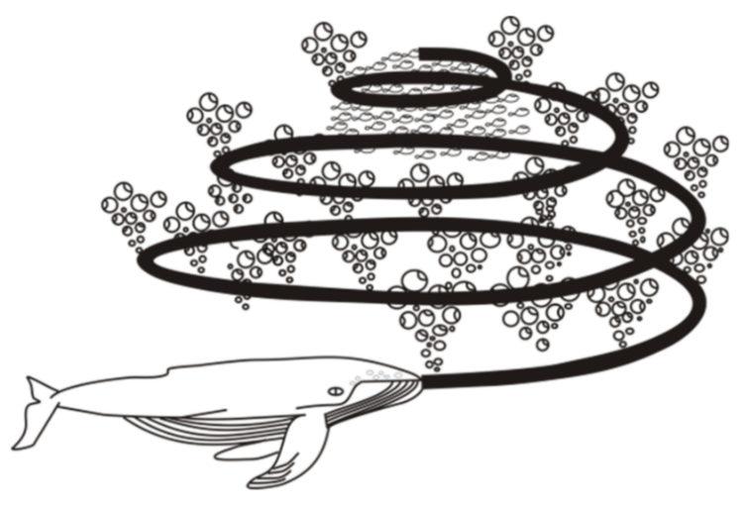
Hình 2.1. Minh họa phương pháp săn mồi ‘lưới bong bóng’
WOA mô phỏng hành vi này thông qua ba cơ chế chính:
- Bao vây con mồi (encircling prey): cá voi giả định vị trí tốt nhất hiện tại là con mồi, từ đó các cá thể khác di chuyển dần về phía vị trí này.
$$\begin{aligned}D=\left|C⋅X^{*}\left(t\right)-X\left(t\right)\right|\#\left(7\right)\end{aligned}$$
$$\begin{aligned}X\left(t+1\right)=X^{*}\left(t\right)-A⋅D\#\left(8\right)\end{aligned}$$
- Tấn công theo xoắn ốc (bubble-net attacking): cá voi tiến lại gần con mồi theo quỹ đạo xoắn ốc, thể hiện sự khai thác xung quanh nghiệm tốt nhất đã biết.
$$\begin{aligned}X\left(t+1\right)=D^{'}⋅e^{bl}⋅\cos\left(2πl\right)+X^{*}\left(t\right)\#\left(9\right)\end{aligned}$$
- Tìm kiếm con mồi (search for prey): để tránh rơi vào cực trị cục bộ, cá voi ngẫu nhiên chọn vị trí khác và tiến hành khám phá không gian tìm kiếm.
$$\begin{aligned}D=\left|C⋅X_{rand}\left(t\right)-X\left(t\right)\right|\#\left(10\right)\end{aligned}$$
$$\begin{aligned}\vec{X}\left(t+1\right)=X_{rand}\left(t\right)-A⋅D\#\left(11\right)\end{aligned}$$
Nhờ sự kết hợp giữa khai thác (exploitation) và khám phá (exploration), WOA có khả năng tìm kiếm nghiệm tối ưu toàn cục trong các không gian phức tạp.
Trong bối cảnh học sâu, WOA thường được ứng dụng vào việc tối ưu siêu tham số (hyperparameter optimization), ví dụ như số lượng nơ-ron (units), tốc độ học (learning rate), kích thước batch hay tỷ lệ dropout. Ngoài ra, WOA cũng được ứng dụng rộng rãi trong các lĩnh vực khác như tối ưu đặc trưng, điều chỉnh trọng số khởi tạo, lập lịch công việc, định tuyến mạng, và nhiều bài toán tối ưu tổ hợp.

Các công trình liên quan
Trong những năm gần đây, nhiều công trình nghiên cứu đã tập trung vào việc kết hợp các mô hình học sâu, đặc biệt là LSTM, với các thuật toán tối ưu metaheuristic để nâng cao hiệu suất dự báo chuỗi thời gian. Các nghiên cứu trong lĩnh vực năng lượng cho thấy rằng việc tinh chỉnh siêu tham số bằng các thuật toán như Genetic Algorithm (GA), Particle Swarm Optimization (PSO) hay Grey Wolf Optimizer (GWO) giúp cải thiện đáng kể độ chính xác dự báo so với việc lựa chọn cấu hình thủ công [8].
Whale Optimization Algorithm (WOA), mặc dù ra đời muộn hơn, đã chứng minh hiệu quả cạnh tranh nhờ cơ chế cân bằng tốt giữa khai thác và khám phá, giúp tránh cực trị cục bộ và cải thiện khả năng hội tụ trong các bài toán tối ưu [7] [8]. Một số nghiên cứu gần đây đã áp dụng WOA để tối ưu siêu tham số LSTM trong dự báo năng lượng và các chuỗi thời gian phức tạp, cho kết quả tốt hơn so với các thuật toán metaheuristic truyền thống.
Tổng thể, các công trình liên quan chỉ ra rằng việc kết hợp LSTM với các thuật toán tối ưu metaheuristic không chỉ nâng cao độ chính xác dự báo mà còn giảm thiểu sự phụ thuộc vào kinh nghiệm thủ công trong việc chọn cấu hình mô hình. Hướng tiếp cận này, đặc biệt khi sử dụng WOA, mang tính mới mẻ và có giá trị thực tiễn cao trong việc xây dựng các hệ thống thông minh hỗ trợ quản lý năng lượng hiệu quả.

PHƯƠNG PHÁP VÀ THIẾT KẾ HỆ THỐNG

Tổng quan về tập dữ liệu nghiên cứu

Nguồn gốc và cấu trúc dữ liệu
a. Nguồn gốc dữ liệu:
Dữ liệu sử dụng trong nghiên cứu là dữ liệu sơ cấp, được thu thập trực tiếp từ Cổng thông tin Chăm sóc khách hàng của Tổng công ty Điện lực Thành phố Hồ Chí Minh (EVN HCMC). Đối tượng nghiên cứu là phụ tải điện của một hộ gia đình đơn lẻ tiêu biểu tại khu vực TP.HCM.
b. Quy mô dữ liệu:
Tập dữ liệu là một chuỗi thời gian (Time series) đơn biến, bao gồm các quan sát về điện năng tiêu thụ hàng ngày.
- Thời gian thu thập: Kéo dài trong khoảng từ 3 đến 4 năm.
- Kích thước mẫu: Tổng cộng hơn 1.400 dòng dữ liệu (quan sát).
c. Đặc điểm và hiện trạng dữ liệu:
Tại thời điểm thu thập ban đầu, dữ liệu ở trạng thái thô (Raw Data) và tồn tại các vấn đề cần xử lý trước khi đưa vào mô hình học máy:
- Tính thô và nhiễu (Raw & Noisy): Dữ liệu chưa qua các bước tiền xử lý, chứa các giá trị ngoại lai (outliers) do sai số đo đếm hoặc các hành vi tiêu dùng đột biến không mang tính quy luật.
- Tính phi tuyến: Do đặc thù sinh hoạt của hộ gia đình, chuỗi dữ liệu thể hiện tính phi tuyến cao và độ biến động lớn (High Variance), đặt ra thách thức cho các mô hình dự báo truyền thống.
d. Cấu trúc và các biến số trong tập dữ liệu (Data Structure and Variables):
Tập dữ liệu thu thập được bao gồm tổng cộng 1.416 quan sát (observations), tương ứng với chuỗi thời gian liên tục hàng ngày. Cấu trúc dữ liệu bao gồm 9 trường thông tin (columns), được phân loại thành 3 nhóm biến chính phục vụ cho bài toán dự báo:
- Biến thời gian (Temporal Variables):
- DATE: Ngày tháng năm (định dạng Time-series).
- MONTH, DAY, WEEKDAY: Các đặc trưng lịch được trích xuất thô, đại diện cho tính chu kỳ mùa vụ và chu kỳ tuần.
- HOLIDAY: Biến nhị phân (0/1) đánh dấu các ngày lễ, tết tại Việt Nam.
- Biến mục tiêu và trạng thái (Target & Status Variables):
  - ENERGY_ADJ: Điện năng tiêu thụ đã qua hiệu chỉnh sơ bộ (Adjusted Energy). Đây là biến mục tiêu chính được sử dụng cho mô hình.
- Biến ngoại sinh/Môi trường (Exogenous Variables):
  - TEMPERATURE_AVG, TEMPERATURE_MAX: Nhiệt độ trung bình và cao nhất trong ngày
  - HUMIDITY_AVG: Độ ẩm trung bình trong ngày.
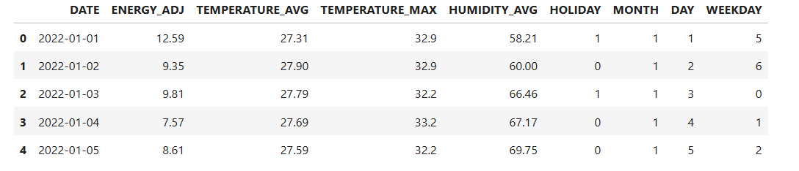
Hình 3.1 Dữ liệu thô ban đầu

Phân tích và đánh giá dữ liệu
Để xác định tính khả thi của việc sử dụng trực tiếp dữ liệu thu thập được cho mô hình học máy, nghiên cứu đã tiến hành đánh giá định lượng dựa trên các phương pháp thống kê mô tả và phân tích chuỗi thời gian. Các phương pháp cụ thể bao gồm:
- Phương pháp Tứ phân vị (IQR): Để phát hiện giá trị ngoại lai (Outliers).
- Hệ số tương quan Pearson: Để đánh giá mối quan hệ tuyến tính giữa các biến.
- Phân rã chuỗi thời gian (STL Decomposition): Để tách biệt các thành phần Xu hướng (Trend), Mùa vụ (Seasonality) và Nhiễu (Residual).
- Hàm tự tương quan (ACF): Để kiểm tra mức độ phụ thuộc của dữ liệu vào quá khứ.
Kết quả phân tích chi tiết như sau:
              - Đánh giá phân bố và Giá trị ngoại lai (Outliers)
Nghiên cứu sử dụng phương pháp khoảng tứ phân vị (IQR) để đánh giá độ phân tán và phát hiện các điểm dữ liệu bất thường (Outliers). Kết quả thống kê trên biến mục tiêu và các biến độc lập cho thấy (Xem Hình 3.2):
- Biến mục tiêu (ENERGY_ADJ): Dữ liệu có độ biến động rất lớn. Khoảng trải giữa (IQR) là 2.72. Đáng chú ý, giá trị nhỏ nhất ghi nhận là 0.01, thấp bất thường so với mức trung vị (8.285), cho thấy khả năng cao đây là lỗi thu thập hoặc sự cố gián đoạn điện năng. Đồng thời, số lượng giá trị ngoại lai lên tới 122 điểm (chiếm tỷ trọng đáng kể), tập trung chủ yếu ở ngưỡng cao (Max = 23.76). Điều này đặt ra yêu cầu bắt buộc về việc xử lý làm sạch (Winsorization/Interpolation) để tránh làm lệch trọng số mô hình.
- Biến khí tượng:
  - TEMPERATURE_AVG và TEMPERATURE_MAX cũng xuất hiện ngoại lai (lần lượt là 37 và 19 điểm), tuy nhiên mức độ ổn định cao hơn so với biến năng lượng.
  - HUMIDITY_AVG có phân bố ổn định nhất với 0 ngoại lai, IQR rộng (16.67), phản ánh sự thay đổi độ ẩm tự nhiên theo mùa mà không có đột biến.
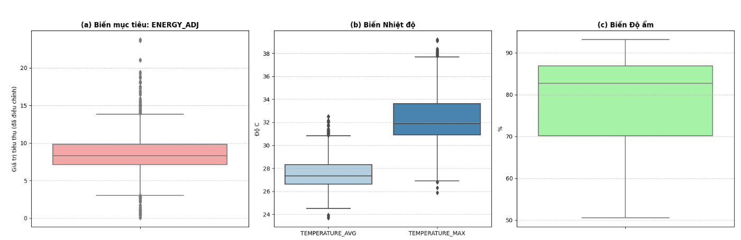
Hình 3.2 Biểu đồ hộp (Boxplot) so sánh phân bố và các điểm ngoại lai của biến Năng lượng và Nhiệt độ
b. Phân tích tương quan và Đa cộng tuyến
Ma trận tương quan (Correlation Matrix) được thiết lập để đánh giá mức độ ảnh hưởng của các biến đầu vào đối với biến mục tiêu ENERGY_ADJ.
- Tương quan yếu với biến mục tiêu:
  - TEMPERATURE_AVG có hệ số tương quan cao nhất nhưng chỉ ở mức 0.265.
  - TEMPERATURE_MAX đạt 0.204.
  - HUMIDITY_AVG gần như không tương quan (-0.082).
  - Nhận xét: Mối quan hệ giữa nhiệt độ và điện năng tiêu thụ là phi tuyến tính và yếu. Điều này khẳng định các mô hình đơn giản (như Linear Regression) sẽ không hiệu quả, cần sử dụng mô hình phi tuyến mạnh như Neural Networks (LSTM).
- Hiện tượng Đa cộng tuyến (Multicollinearity):
  - Hệ số tương quan giữa TEMPERATURE_AVG và TEMPERATURE_MAX lên tới 0.896.
  - Kết luận: Hai biến này mang thông tin trùng lặp. Để tối ưu hóa mô hình và giảm chiều dữ liệu, nghiên cứu quyết định loại bỏ TEMPERATURE_MAX và chỉ giữ lại TEMPERATURE_AVG.
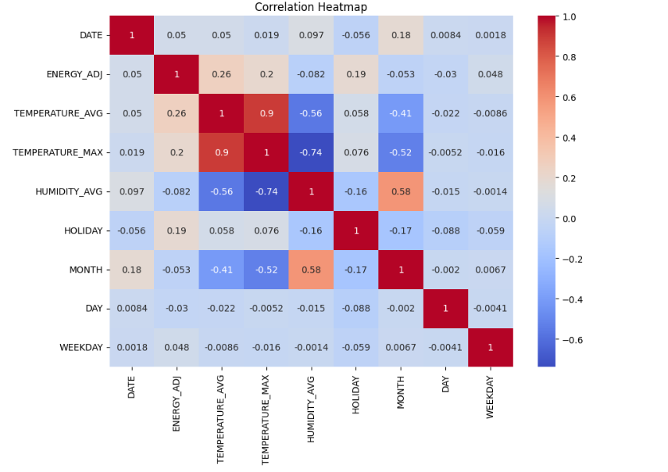
Hình 3.3 Ma trận nhiệt (Heatmap) thể hiện hệ số tương quan giữa các biến
c. Phân rã chuỗi thời gian (STL Decomposition Analysis)
Để hiểu rõ quy luật vận động của dòng điện, nghiên cứu áp dụng kỹ thuật phân rã STL (Seasonal - Trend decomposition using LOESS) với chu kỳ tuần (Period = 7). Kết quả trực quan hóa tại Hình 3.3 và thống kê phương sai cho thấy:
- Thành phần Xu hướng (Trend): Chiếm tỷ trọng chủ đạo với 58.46% phương sai. Điều này khẳng định dữ liệu mang tính phi dừng (non-stationary), thay đổi mạnh theo các giai đoạn trong năm.
- Thành phần Nhiễu (Residual): Đây là thành phần quan trọng nhất để đánh giá độ khó của bài toán. Kết quả cho thấy nhiễu chiếm tới 20.30% phương sai tổng thể. Trên biểu đồ (Panel cuối cùng của Hình 3.3), thành phần nhiễu dao động hỗn loạn với biên độ lớn.
- So sánh khung thời gian: Nghiên cứu cũng thực hiện phân rã theo chu kỳ tháng (Period = 30) nhưng ghi nhận mức nhiễu tăng vọt lên 35.31%. Do đó, chu kỳ tuần được lựa chọn làm cơ sở chính cho mô hình.
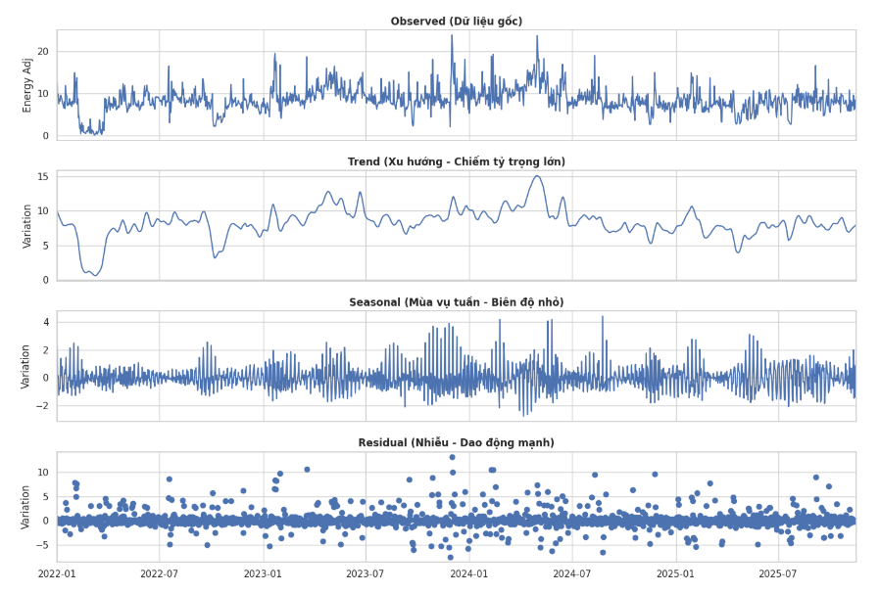
Hình 3.4 Kết quả phân rã chuỗi thời gian STL
c. Phân tích độ trễ và Sự phụ thuộc dài hạn
Hàm tự tương quan (ACF) được sử dụng để kiểm tra bộ nhớ của chuỗi thời gian. Kết quả thống kê các độ trễ (lags) có hệ số tương quan có ý nghĩa (> 0.3) cho thấy:
- Bộ nhớ dài hạn (Long Memory): Sự phụ thuộc không chỉ dừng lại ở ngày hôm trước (Lag 1) mà kéo dài liên tục đến Lag 18. Cụ thể, danh sách các lag có ý nghĩa bao gồm chuỗi liên tục từ t-1 đến t-18.
- Ý nghĩa thực nghiệm: Việc giá trị điện năng tại thời điểm t phụ thuộc mạnh vào các giá trị quá khứ xa (lên đến hơn 2 tuần trước) khẳng định sự tồn tại của các mẫu hình lặp lại phức tạp. Điều này loại bỏ khả năng sử dụng các mô hình Markov đơn giản (chỉ nhớ trạng thái gần nhất) và ủng hộ mạnh mẽ việc sử dụng kiến trúc LSTM, vốn được thiết kế chuyên biệt để xử lý "Long-term dependencies".
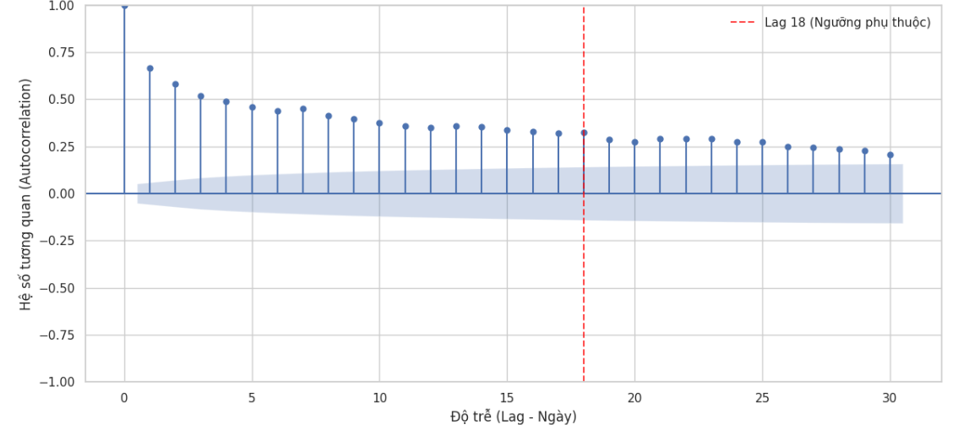
Hình 3.5 Biểu đồ tự tương quan (ACF)

Tổng kết và Định hướng xử lý
Từ kết quả phân tích thống kê tại mục 3.1.1, nghiên cứu xác định các đặc tính cốt lõi của dữ liệu bao gồm: sự tồn tại đáng kể của nhiễu và ngoại lai, hiện tượng đa cộng tuyến giữa các biến khí tượng, và sự phụ thuộc chuỗi thời gian dài hạn phi tuyến tính. Dựa trên cơ sở đó, nghiên cứu đề xuất ba định hướng chiến lược chính làm nền tảng cho các giai đoạn thực hiện tiếp theo:
- Chiến lược Chuẩn hóa dữ liệu: Do dữ liệu thô chứa nhiều nhiễu và giá trị bất thường (outliers), quy trình tiền xử lý sẽ ưu tiên các phương pháp làm sạch mạnh mẽ (như Winsorization và Nội suy) nhằm ổn định phân bố dữ liệu mà vẫn bảo toàn cấu trúc chuỗi thời gian, thay vì loại bỏ mẫu đơn thuần.
- Chiến lược Tối ưu hóa đặc trưng: Để giải quyết vấn đề đa cộng tuyến và đặc điểm mùa vụ, nghiên cứu sẽ tiến hành sàng lọc loại bỏ các biến dư thừa và áp dụng kỹ thuật mã hóa chu kỳ (Cyclical Encoding) cho dữ liệu thời gian. Điều này giúp mô hình tiếp nhận thông tin đầu vào một cách chính xác nhất về mặt toán học.
- Chiến lược Lựa chọn mô hình: Với đặc điểm dữ liệu có tỷ lệ nhiễu cao và quan hệ phi tuyến, kiến trúc mạng LSTM (Long Short-Term Memory) được lựa chọn nhờ ưu thế vượt trội trong việc ghi nhớ các phụ thuộc dài hạn. Mô hình sẽ được thiết kế theo hướng "tinh gọn" (Lightweight) tích hợp cơ chế kháng nhiễu để phù hợp với quy mô dữ liệu hiện có.

Tiền xử lý và Trích chọn đặc trưng
Dữ liệu thô sau khi thu thập thường chứa nhiễu, giá trị ngoại lai và định dạng không phù hợp với mô hình học sâu. Do đó, nghiên cứu đã thực hiện quy trình tiền xử lý gồm 4 bước chính sau đây:

Làm sạch và Xử lý ngoại lai
Dựa trên phân tích thống kê sơ bộ, biến mục tiêu ENERGY_ADJ chứa các giá trị bất thường cần được xử lý để tránh gây nhiễu cho quá trình huấn luyện mô hình:
- Xử lý lỗi thu thập: Các giá trị điện năng nhỏ hơn 0.1 được xác định là lỗi cảm biến hoặc sự cố mất điện. Nghiên cứu đã thay thế các giá trị này bằng NaN và sử dụng phương pháp Nội suy thời gian (Time Interpolation) để điền khuyết, đảm bảo tính liên tục của chuỗi thời gian.
- Xử lý ngoại lai (Winsorization): Để giảm thiểu tác động của các đỉnh nhọn (spikes) cực đoan, nghiên cứu áp dụng kỹ thuật cắt ngọn (Clipping) tại phân vị thứ 99 (99th percentile). Các giá trị vượt quá ngưỡng này được gán bằng giá trị tại ngưỡng phân vị 99, giúp ổn định phân bố dữ liệu mà không làm mất đi xu hướng tăng cao.

Trích chọn và Kỹ thuật đặc trưng
Để tối ưu hóa đầu vào cho mạng LSTM, các biến số được chọn lọc và biến đổi như sau:
- Loại bỏ biến đa cộng tuyến: Biến TEMPERATURE_MAX bị loại bỏ khỏi tập dữ liệu do có tương quan tuyến tính quá mạnh với TEMPERATURE_AVG, gây ra hiện tượng đa cộng tuyến (Multicollinearity) không cần thiết.
- Mã hóa thời gian chu kỳ (Cyclical Encoding): Các biến thời gian (MONTH, WEEKDAY) ban đầu ở dạng số nguyên tuyến tính. Để mô hình hiểu được tính chất tuần hoàn (ví dụ: Tháng 12 kề cận Tháng 1, Chủ nhật kề cận Thứ 2), nghiên cứu đã chuyển đổi chúng sang hệ tọa độ vector (sin, cos).
Kết quả: Thay thế các cột thời gian gốc bằng 4 đặc trưng mới: month_sin, month_cos, weekday_sin, weekday_cos.

Chuẩn hóa dữ liệu
Mạng LSTM sử dụng các hàm kích hoạt (như Tanh hoặc Sigmoid) nhạy cảm với độ lớn của dữ liệu. Do đó, toàn bộ tập dữ liệu (bao gồm cả biến mục tiêu và các đặc trưng) được chuẩn hóa về khoảng [0, 1] sử dụng kỹ thuật Min-Max Scaling
Việc này giúp đồng bộ hóa đơn vị giữa các biến (Nhiệt độ, Độ ẩm, Điện năng) và giúp thuật toán tối ưu hội tụ nhanh hơn.

Tạo chuỗi thời gian và Phân chia tập dữ liệu
- Cửa sổ trượt (Sliding Window): Dữ liệu được chuyển đổi từ dạng bảng 2D sang dạng cấu trúc 3D (Samples, Time_Steps, Features) để phù hợp với đầu vào của LSTM. Dựa trên phân tích chu kỳ tuần, tham số độ trễ (Time Steps) được thiết lập là 7 ngày. Nghĩa là mô hình sẽ sử dụng thông tin của 7 ngày liên tiếp trong quá khứ để dự báo giá trị của ngày tiếp theo.
- Phân chia dữ liệu: Tập dữ liệu sau khi tạo chuỗi được chia thành 2 phần theo thứ tự thời gian (không xáo trộn ngẫu nhiên để bảo toàn tính chất chuỗi thời gian):
  - Tập Huấn luyện (Train set): 80% dữ liệu đầu.
  - Tập Kiểm thử (Test set): 20% dữ liệu sau cùng.

Tổng hợp bộ dữ liệu sau tiền xử lý và chuẩn hóa
Kết thúc quy trình tiền xử lý, tập dữ liệu thô ban đầu đã được chuyển đổi thành một không gian đặc trưng (Feature Space) sạch, đồng nhất và tối ưu cho mô hình học sâu. Bộ dữ liệu cuối cùng đưa vào huấn luyện có các đặc điểm sau:
- Không gian giá trị: Toàn bộ dữ liệu đã được chuẩn hóa về khoảng [0, 1], loại bỏ sự chênh lệch về đơn vị đo lường (ví dụ: Nhiệt độ độ C so với Độ ẩm %).
- Cấu trúc đặc trưng (Feature Set): Số lượng chiều dữ liệu được tối ưu hóa, bao gồm 8 đặc trưng đầu vào quan trọng:
  - Biến mục tiêu: ENERGY_ADJ (Đã làm sạch nhiễu).
  - Biến khí tượng: TEMPERATURE_AVG, HUMIDITY_AVG.
  - Biến sự kiện: HOLIDAY.
  - Biến thời gian mã hóa: month_sin, month_cos, weekday_sin, weekday_cos.
- Loại bỏ: Biến TEMPERATURE_MAX và các cột thời gian gốc (DATE, MONTH, WEEKDAY) đã được loại bỏ hoàn toàn.
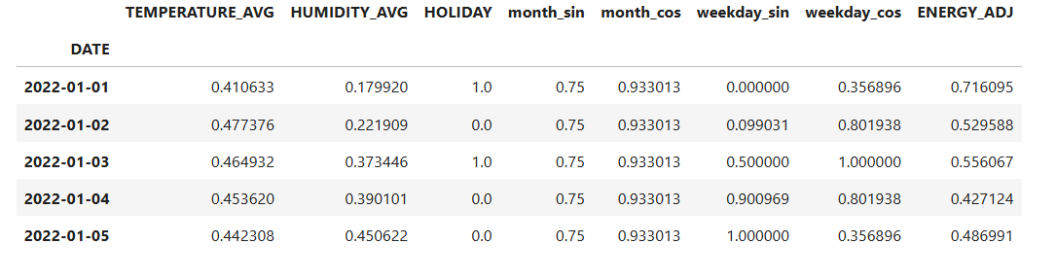
Hình 3.6 Bộ dữ liệu đã qua tiền xử lý

Xây dựng và cấu hình mô hình dự báo
Để đánh giá khách quan hiệu quả của thuật toán tối ưu hóa, nghiên cứu xây dựng hai phiên bản mô hình LSTM: Mô hình Cơ sở (Baseline) với các tham số được thiết lập thủ công dựa trên kinh nghiệm, và Mô hình WOA-LSTM với các tham số được tinh chỉnh tự động bởi thuật toán Bầy cá voi.

Kiến trúc mạng LSTM tổng quát
Cả hai mô hình đều chia sẻ chung một kiến trúc mạng “tinh gọn” (Lightweight Architecture) nhằm phù hợp với tập dữ liệu kích thước nhỏ (~1.400 mẫu). Cấu trúc mạng tuần tự (Sequential) bao gồm các lớp sau:
- Lớp đầu vào (Input Layer): Tiếp nhận tensor 3D với kích thước (Samples, Time_Steps = 7, Features = 8).
- Lớp ẩn LSTM (Hidden Layer): Sử dụng một lớp LSTM duy nhất. Cấu hình return_sequences = False để chỉ trả về vector trạng thái cuối cùng, phục vụ cho bài toán dự báo điểm đơn (Many-to-One).
- Lớp kháng nhiễu (Dropout Layer): Được đặt ngay sau lớp LSTM để ngẫu nhiên vô hiệu hóa một tỷ lệ nơ-ron nhất định, giúp ngăn chặn hiện tượng quá khớp (Overfitting).
- Lớp đầu ra (Output Layer): Một nơ-ron (Dense) sử dụng hàm kích hoạt tuyến tính để trả về giá trị dự báo thực ENERGY_ADJ.

Thiết lập Mô hình Cơ sở
Mô hình cơ sở đóng vai trò là mốc chuẩn (Benchmark) để so sánh hiệu năng. Các siêu tham số (Hyperparameters) của mô hình này được cố định dựa trên các quy tắc thực nghiệm (Heuristics) cho dữ liệu chuỗi thời gian ngắn:
- Số lượng nơ-ron (Units): 32. (Mức cân bằng để học đặc trưng mà không gây quá tải tính toán).
- Tỷ lệ Dropout: 0.2. (Loại bỏ 20% liên kết yếu để giảm nhiễu).
- Tốc độ học (Learning Rate): 0.001. (Giá trị mặc định tiêu chuẩn của bộ tối ưu Adam).
- Kích thước lô (Batch Size): 16. (Tăng tần suất cập nhật trọng số).

Tối ưu hóa siêu tham số bằng WOA
Thay vì cố định tham số như mô hình cơ sở, nghiên cứu áp dụng thuật toán Tối ưu hóa Bầy cá voi (WOA) để tìm kiếm bộ tham số tốt nhất trong không gian tìm kiếm liên tục.
a. Không gian tìm kiếm (Search Space):
Các biên (Boundaries) được thiết lập đủ rộng để thuật toán có thể khám phá các cấu hình khác nhau:
- Số nơ-ron (Units): [16, 128] – Từ mô hình rất đơn giản đến mô hình phức tạp trung bình.
- Tỷ lệ Dropout: [0.1, 0.5] – Từ kháng nhiễu nhẹ đến mạnh.
- Tốc độ học (Learning Rate): [0.0001, 0.01] – Đảm bảo mô hình có thể hội tụ chậm chắc chắn hoặc nhanh chóng.
- Kích thước lô (Batch Size): [16, 64].
b. Thiết lập thuật toán WOA:
- Số lượng tác tử (Agents): 10 con cá voi.
- Số vòng lặp tối đa (Iterations): 15 vòng.
- Hàm mục tiêu (Fitness Function): Tối thiểu hóa sai số kiểm định (Validation Loss - MSE) trên tập dữ liệu huấn luyện ngắn hạn (10 epochs).

Cơ chế huấn luyện và Đánh giá (Training Strategy)
Cả hai mô hình (sau khi đã xác định tham số) đều trải qua quy trình huấn luyện nghiêm ngặt giống nhau để đảm bảo tính công bằng:
- Hàm mất mát: Mean Squared Error (MSE).
- Bộ tối ưu: Adam.
- Số Epochs tối đa: 100.
- Cơ chế dừng sớm (Early Stopping): Theo dõi val_loss với độ kiên nhẫn (patience) là 15 epochs. Nếu mô hình không cải thiện, quá trình huấn luyện sẽ dừng lại và khôi phục bộ trọng số tốt nhất trước đó.

Thiết lập thực nghiệm
Để kiểm chứng hiệu quả của mô hình đề xuất, quá trình thực nghiệm được thiết lập dựa trên các tiêu chuẩn phần mềm, phần cứng và các chỉ số đánh giá định lượng cụ thể sau đây.

Môi trường thực nghiệm
Nghiên cứu được triển khai trên nền tảng tính toán đám mây Kaggle Notebooks, tận dụng tài nguyên phần cứng mạnh mẽ để tăng tốc độ huấn luyện mô hình Deep Learning và thuật toán tối ưu WOA.
- Phần cứng (Hardware):
  - CPU: Intel(R) Xeon(R) CPU @ 2.20GHz (2 cores).
  - RAM: 13GB - 16GB.
  - GPU (Tùy chọn): NVIDIA Tesla T4 (nếu được kích hoạt) để tăng tốc tính toán ma trận.
- Phần mềm (Software):
  - Ngôn ngữ lập trình: Python 3.10.
  - Thư viện Deep Learning: TensorFlow 2.x / Keras (Xây dựng LSTM).
  - Thư viện xử lý dữ liệu: Pandas, NumPy.
  - Thư viện trực quan hóa: Matplotlib, Seaborn.
  - Thư viện đánh giá: Scikit-learn.

Quy trình huấn luyện
Quá trình thực nghiệm được chia làm hai giai đoạn riêng biệt để đảm bảo tính khách quan khi so sánh:
- Giai đoạn 1: Huấn luyện Mô hình Cơ sở
  - Huấn luyện một lần duy nhất với bộ tham số cố định (Units = 32, Batch = 16).
  - Mục tiêu: Thiết lập mốc hiệu năng chuẩn.
- Giai đoạn 2: Tối ưu hóa và Huấn luyện WOA-LSTM
  - Bước tìm kiếm (Search): Thuật toán WOA được cấu hình với 10 tác tử (Agents) và chạy trong 15 vòng lặp (Iterations). Trong mỗi vòng lặp, các tác tử sẽ thực hiện huấn luyện nhanh (10 epochs) để đánh giá độ tốt của bộ tham số.
  - Bước huấn luyện tinh chỉnh (Retrain): Sau khi tìm được bộ tham số tối ưu toàn cục, mô hình cuối cùng sẽ được huấn luyện lại từ đầu với số lượng vòng lặp đầy đủ (100 Epochs) trên toàn bộ tập huấn luyện.
Cả hai giai đoạn đều áp dụng kỹ thuật Early Stopping (dừng sớm) với độ kiên nhẫn patience = 15. Nếu sai số trên tập kiểm thử không giảm sau 15 epochs, quá trình sẽ dừng lại để tiết kiệm tài nguyên và tránh Overfitting.

Các chỉ số đánh giá
Để đánh giá toàn diện chất lượng dự báo, nghiên cứu sử dụng tập hợp 4 chỉ số đo lường sai số phổ biến nhất trong bài toán hồi quy chuỗi thời gian:
- RMSE (Root Mean Squared Error - Sai số căn quân phương):
  - Đo lường độ lệch chuẩn của phần dư (sai số dự báo).
  - RMSE phạt nặng các sai số lớn, do đó rất nhạy với các điểm dữ liệu đột biến (outliers).
- MAE (Mean Absolute Error - Sai số tuyệt đối trung bình):
  - Đo lường khoảng cách trung bình giữa giá trị dự báo và thực tế mà không quan tâm đến chiều (dương/âm).
  - Chỉ số này cho biết sai số thực tế trung bình là bao nhiêu đơn vị năng lượng.
- MAPE (Mean Absolute Percentage Error - Sai số phần trăm trung bình):
  - Biểu thị sai số dưới dạng phần trăm, giúp dễ dàng đánh giá trực quan mức độ chính xác so với quy mô dữ liệu.
  - Ví dụ: MAPE = 20% nghĩa là dự báo lệch trung bình 20% so với thực tế.
- R² Score (Coefficient of Determination - Hệ số xác định):
  - Đánh giá mức độ phù hợp của mô hình, cho biết mô hình giải thích được bao nhiêu phần trăm sự biến thiên của dữ liệu thực tế.
  - Giá trị càng gần 1 càng tốt.

THỰC NGHIỆM VÀ KẾT QUẢ
Chương này trình bày chi tiết kết quả thực nghiệm của mô hình dự báo tiêu thụ điện năng. Quy trình đánh giá được thực hiện qua ba giai đoạn:
- Đánh giá hiệu năng của Mô hình Cơ sở (Baseline) được thiết lập thủ công.
- Phân tích quá trình tìm kiếm tham số tối ưu của Thuật toán Bầy cá voi (WOA).
- Đánh giá hiệu năng của Mô hình Tối ưu (WOA-LSTM) và so sánh đối chứng.

Kết quả mô hình cơ sở
Mô hình cơ sở được xây dựng với cấu hình tham số cố định dựa trên kinh nghiệm phổ biến cho tập dữ liệu nhỏ: Units = 32, Dropout = 0.2, Learning Rate = 0.001, Batch Size = 16.

Đánh giá quá trình huấn luyện
Quan sát biểu đồ hàm mất mát (Loss Function) tại Hình 4.1, ta thấy quá trình huấn luyện diễn ra ổn định.
- Đường sai số trên tập huấn luyện (Train Loss - màu xanh) và tập kiểm định (Validation Loss - màu cam) đều giảm nhanh trong 10 epochs đầu tiên và đi ngang (bão hòa) sau đó.
- Khoảng cách giữa hai đường rất nhỏ, cho thấy mô hình không gặp hiện tượng quá khớp (Overfitting). Tuy nhiên, mức sai số bão hòa vẫn còn khá cao (khoảng 0.016 MSE), gợi ý rằng cấu trúc mạng hiện tại có thể đang quá đơn giản (Underfitting) để nắm bắt hết các quy luật phức tạp của dữ liệu.
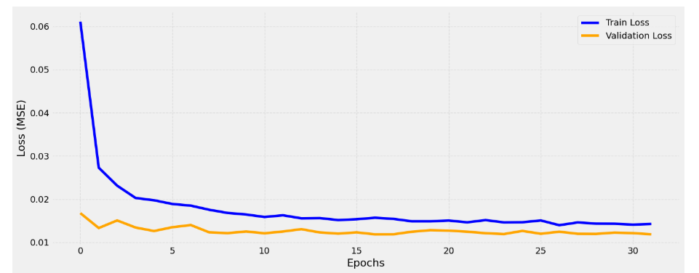
Hình 4.1 Biểu đồ hàm mất mát (MSE) của Mô hình Cơ sở qua các Epochs

Đánh giá độ chính xác dự báo
Kết quả dự báo trên tập kiểm thử (Test set) được thể hiện tại Hình 4.2.
- Nhận xét trực quan: Đường dự báo (nét đứt màu đỏ) bám sát xu hướng trung bình (Trend) của dữ liệu thực tế. Tuy nhiên, mô hình thất bại trong việc dự báo các điểm cực trị. Tại các ngày tiêu thụ điện tăng vọt hoặc giảm sâu, mô hình có xu hướng "làm mượt" dữ liệu, dẫn đến sai số biên độ lớn.
- Kết quả định lượng: Chỉ số R² đạt 0.0923, nghĩa là mô hình chỉ giải thích được khoảng 9.2% sự biến thiên của dữ liệu. MAPE đạt 24.55%, một mức sai số trung bình khá cao.
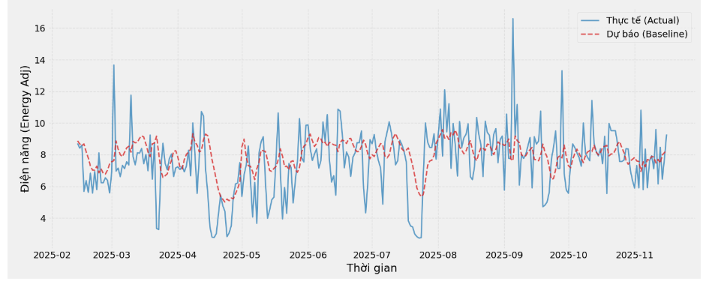
Hình 4.2 So sánh giá trị dự báo của Mô hình Cơ sở và Dữ liệu thực tế

Kết quả Tối ưu hóa Tham số bằng WOA
Để khắc phục hạn chế của mô hình cơ sở, thuật toán tối ưu hóa Bầy cá voi (WOA) đã được kích hoạt với cấu hình: 10 Tác tử (Agents) và 15 Vòng lặp (Iterations).

Phân tích tốc độ hội tụ
Hình 4.3 minh họa quá trình tìm kiếm giải pháp tối ưu của WOA qua các vòng lặp:
- Giai đoạn Tìm kiếm (Exploration - Iter 1-5): Trong 5 vòng lặp đầu tiên, giá trị hàm thích nghi (Fitness - MSE) giữ nguyên ở mức 0.01073. Đây là giai đoạn các tác tử phân tán để khám phá không gian tìm kiếm rộng lớn.
- Giai đoạn Khai thác (Exploitation - Iter 6-9): Tại vòng lặp thứ 6, thuật toán phát hiện một vùng tham số tiềm năng, khiến sai số giảm xuống 0.01061. Ngay sau đó, tại các vòng lặp 7-9, sai số tiếp tục giảm sâu xuống mức tối ưu 0.01053.
- Hội tụ ổn định (Iter 9-15): Từ vòng lặp thứ 9 trở đi, thuật toán duy trì kết quả tốt nhất, khẳng định đã tìm ra cấu hình tối ưu toàn cục (hoặc cực trị địa phương tốt nhất trong không gian tìm kiếm).
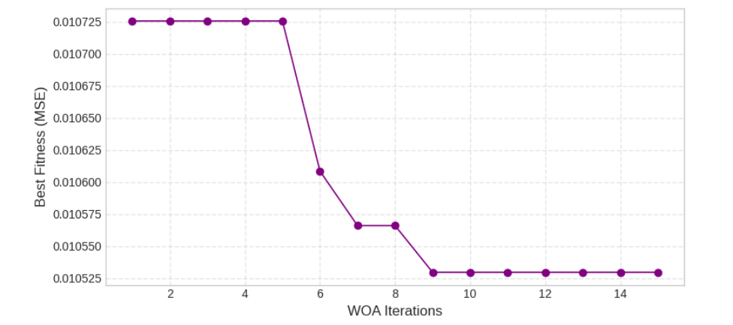
Hình 4.3 Biểu đồ tốc độ hội tụ của thuật toán WOA

Bộ siêu tham số tối ưu
Kết thúc quá trình, WOA đề xuất bộ tham số mới khác biệt hoàn toàn so với thiết lập thủ công:
Bảng 4.1 Bộ tham số đề xuất của WOA so với Baseline
Tham số | Baseline  (Thủ công) | WOA  (Tự động) | Ý nghĩa
LSTM Units | 32 | 68 | WOA đề xuất tăng gấp đôi số lượng nơ-ron để tăng khả năng ghi nhớ các mẫu hình phức tạp
Dropout | 0.2 | 0.211 | Tỷ lệ kháng nhiễu tăng nhẹ tương ứng với việc tăng độ phức tạp của mạng lưới
Learning Rate | 0.001 | 0.00545 | Tốc độ học tăng gấp 5.5 lần, cho phép mô hình hội tụ nhanh hơn trên bề mặt lỗi
Batch Size | 16 | 36 | Kích thước lô lớn hơn giúp gradient ổn định hơn

Kết quả Mô hình Tối ưu (WOA-LSTM)
Mô hình LSTM được huấn luyện lại từ đầu với bộ tham số tối ưu (Units = 68, Dropout = 0.211, LR = 0.00545, Batch Size = 36) trên toàn bộ tập dữ liệu.
Quá trình huấn luyện (Hình 4.4): Nhờ tốc độ học lớn hơn (0.005), hàm mất mát giảm dốc đứng ngay từ những epochs đầu tiên. Đường Validation Loss bám rất sát Train Loss và đạt mức thấp hơn so với Baseline, chứng tỏ mô hình mới học hiệu quả hơn.
- Kết quả dự báo (Hình 4.5): Đường dự báo của WOA-LSTM (màu xanh đậm) cho thấy độ nhạy tốt hơn hẳn. Biên độ dao động của dự báo đã mở rộng, bám sát các đỉnh và đáy của dữ liệu thực tế tốt hơn so với đường "đi ngang" an toàn của mô hình cơ sở.
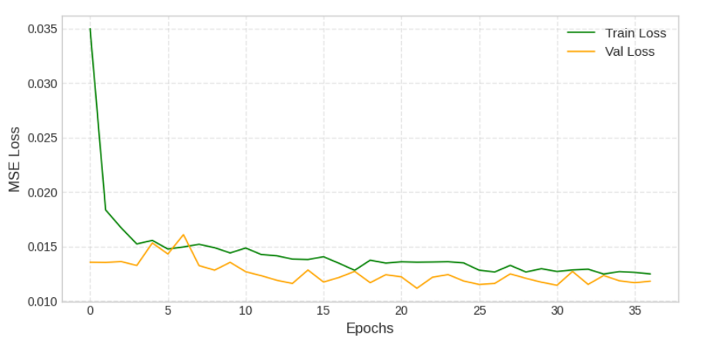
Hình 4.4 Quá trình hội tụ của mô hình WOA-LSTM
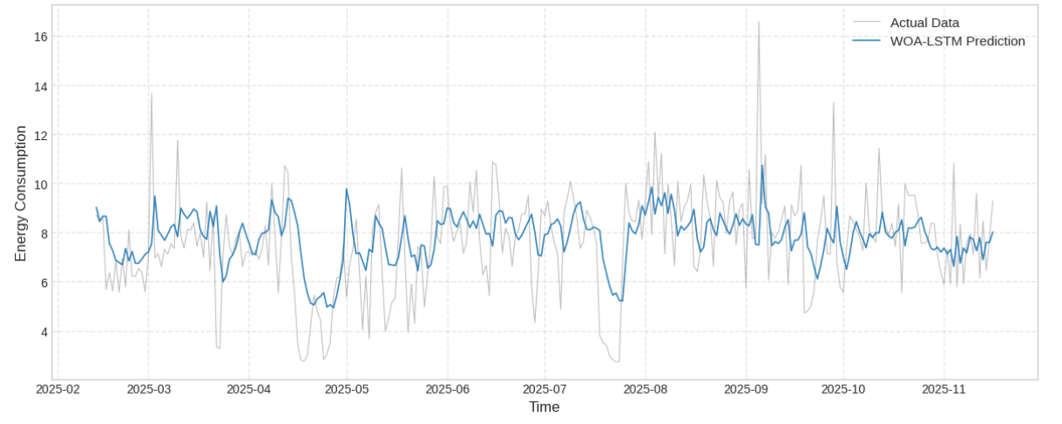
Hình 4.5 Kết quả dự báo của mô hình WOA-LSTM

So sánh Định lượng và Thảo luận

Bảng so sánh hiệu năng
Kết quả đánh giá trên tập kiểm thử (Test set) được tổng hợp trong Bảng 4.2:
Bảng 4.2 So sánh các chỉ số đánh giá giữa Baseline và WOA-LSTM
Chỉ số | Baseline | WOA-LSTM | Mức cải thiện
RMSE | 1.9490 | 1.8884 | Giảm 3.11% sai số
MAE | 1.4776 | 1.4291 | Giảm 3.28% sai số
MAPE | 24.55% | 23.11% | Cải thiện 1.44%
R² | 0.0923 | 0.1479 | Tăng 60.24% độ phù hợp

Thảo luận kết quả
- Hiệu quả vượt trội của thuật toán WOA: Điểm nổi bật nhất trong kết quả thực nghiệm là sự gia tăng mạnh mẽ của chỉ số R² (từ 0.09 lên 0.15, tương ứng mức tăng 60%).
- Điều này chứng minh rằng giả định ban đầu của con người (chọn mô hình nhỏ 32 units để tránh overfitting) là chưa chính xác. Dữ liệu thực tế đòi hỏi một mô hình phức tạp hơn (68 units) để học được các quy luật ẩn.
- WOA đã tự động tìm ra điểm cân bằng “vàng”: Tăng độ phức tạp mô hình (Units cao) để giảm Bias, đồng thời tăng Dropout và Batch Size để kiểm soát Variance.
- Phân tích về giới hạn dữ liệu: Mặc dù mô hình đã được tối ưu hóa cực đại, chỉ số MAPE vẫn dừng lại ở mức ~23%. Phân tích sâu về dữ liệu cho thấy đây không phải lỗi của mô hình, mà là giới hạn nội tại của thông tin đầu vào:
- Theo phân tích STL ở Chương 3, thành phần Nhiễu (Residual) của dữ liệu chiếm tới 20.3% phương sai. Đây là phần biến động ngẫu nhiên (stochastic) mà không thuật toán nào có thể dự báo chính xác nếu chỉ dựa vào dữ liệu lịch sử.
- Việc thiếu vắng các biến hành vi (số lượng người sử dụng, lịch hoạt động thiết bị, sự kiện đặc biệt) khiến mô hình không thể giải thích được các điểm đột biến bất thường.
- Kết luận: Nghiên cứu đã chứng minh thành công rằng việc tích hợp thuật toán tối ưu hóa WOA giúp cải thiện đáng kể độ chính xác của mô hình LSTM so với phương pháp thử sai thủ công. Kết quả RMSE 1.88 và MAPE 23.11% là mức tối ưu nhất có thể đạt được với bộ dữ liệu hiện tại, phản ánh trung thực tính chất ngẫu nhiên cao của tiêu thụ điện năng hộ gia đình.

TRIỂN KHAI ỨNG DỤNG

Mục tiêu triển khai
- Tối ưu chi phí chủ động: Ứng dụng chuyển đổi dự báo năng lượng thành tiền điện ước tính chi tiết. Người dùng có thể chủ động điều chỉnh thói quen sử dụng điện ngay lập tức, dựa trên dự báo, để đảm bảo chi phí luôn nằm trong ngân sách mong muốn.
- Phân tích thói quen tiêu thụ: Khả năng xem lại lịch sử tiêu thụ được trực quan hóa giúp người dùng dễ dàng nhận diện các giai đoạn hoặc thiết bị tiêu tốn nhiều năng lượng nhất, từ đó đưa ra quyết định thay đổi hành vi hoặc bảo trì thiết bị một cách có căn cứ.
- Ra quyết định kịp thời: Thay vì chờ đến cuối tháng, người dùng có thể truy cập tức thời thông tin dự báo và lịch sử qua thiết bị di động, cho phép họ lập kế hoạch và phản ứng với các biến động tiêu thụ (ví dụ: do thời tiết) một cách nhanh chóng.

Kiến trúc hệ thống và công nghệ phát triển

Kiến trúc hệ thống
Hệ thống được thiết kế theo Kiến trúc ba tầng nhằm đảm bảo tính module hóa, dễ bảo trì và khả năng mở rộng. Kiến trúc này phân tách rõ ràng ba lớp chức năng chính: Lớp trình bày, Lớp ứng dụng, Lớp dữ liệu và mô hình.
- Lớp trình bày: Chịu trách nhiệm về giao diện người dùng (UI/UX), thu thập dữ liệu đầu vào từ người dùng và hiển thị kết quả dự báo, biểu đồ lịch sử tiêu thụ
- Lớp ứng dụng: Là trung tâm xử lý logic nghiệp vụ, quản lý phiên người dùng (đăng nhập), và điều phối việc gọi mô hình dự báo. Đây là cầu nối giữa ứng dụng di động và mô hình AI
- Lớp dữ liệu và mô hình: Bao gồm mô hình WOA và cơ sở dữ liệu (database) để lưu trữ dữ liệu lịch sử tiêu thụ điện và thông tin người dùng
Luồng dữ liệu dự báo: Dữ liệu đầu vào từ người dùng trên ứng dụng được gửi qua HTTP Request đến server. Server thực hiện các bước tiền xử lý cần thiết trước khi truyền vào mô hình WOA để nhận kết quả. Kết quả dự báo (bao gồm lượng tiêu thụ và chi phí ước tính) sau đó được chuyển ngược lại cho ứng dụng để trực quan hóa.

Công nghệ phát triển
Việc lựa chọn công nghệ dựa trên nguyên tắc hiệu suất, tốc độ phát triển, và khả năng tích hợp trực tiếp với các mô hình:
Bảng 5.1 Công nghệ sử dụng cho việc triển khai ứng dụng
Lớp | Công nghệ | Lý do lựa chọn và vai trò
Trình bày (Mobile App) | React Native | Phát triển ứng dụng đa nền tảng (iOS/Android) từ một codebase duy nhất, tối ưu thời gian và chi phí phát triển. Cung cấp các thư viện mạnh mẽ cho trực quan hóa dữ liệu (biểu đồ)
Ứng dụng (API Server) | FastAPI | Là một framework Python hiện đại, nổi bật với hiệu năng cực cao (nhờ ASGI) và khả năng tương thích hoàn hảo, trực tiếp với các thư viện AI/ML (như TensorFlow/PyTorch) để phục vụ mô hình WOA
Lớp mô hình | WOA | Mô hình đã được tối ưu, cung cấp dự báo chính xác. Tận dụng môi trường Python của FastAPI để dễ dàng tích hợp và triển khai
Lớp dữ liệu | MySQL | Lưu trữ dữ liệu lịch sử tiêu thụ điện, hồ sơ người dùng, và các thông tin cấu hình cần thiết

Giao diện người dùng

Hình 5.1 Giao diện đăng nhập
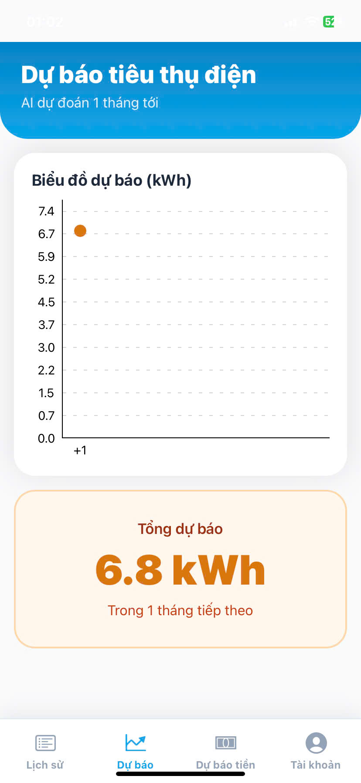
Hình 5.2 Giao diện dự báo tiêu thụ năng lượng
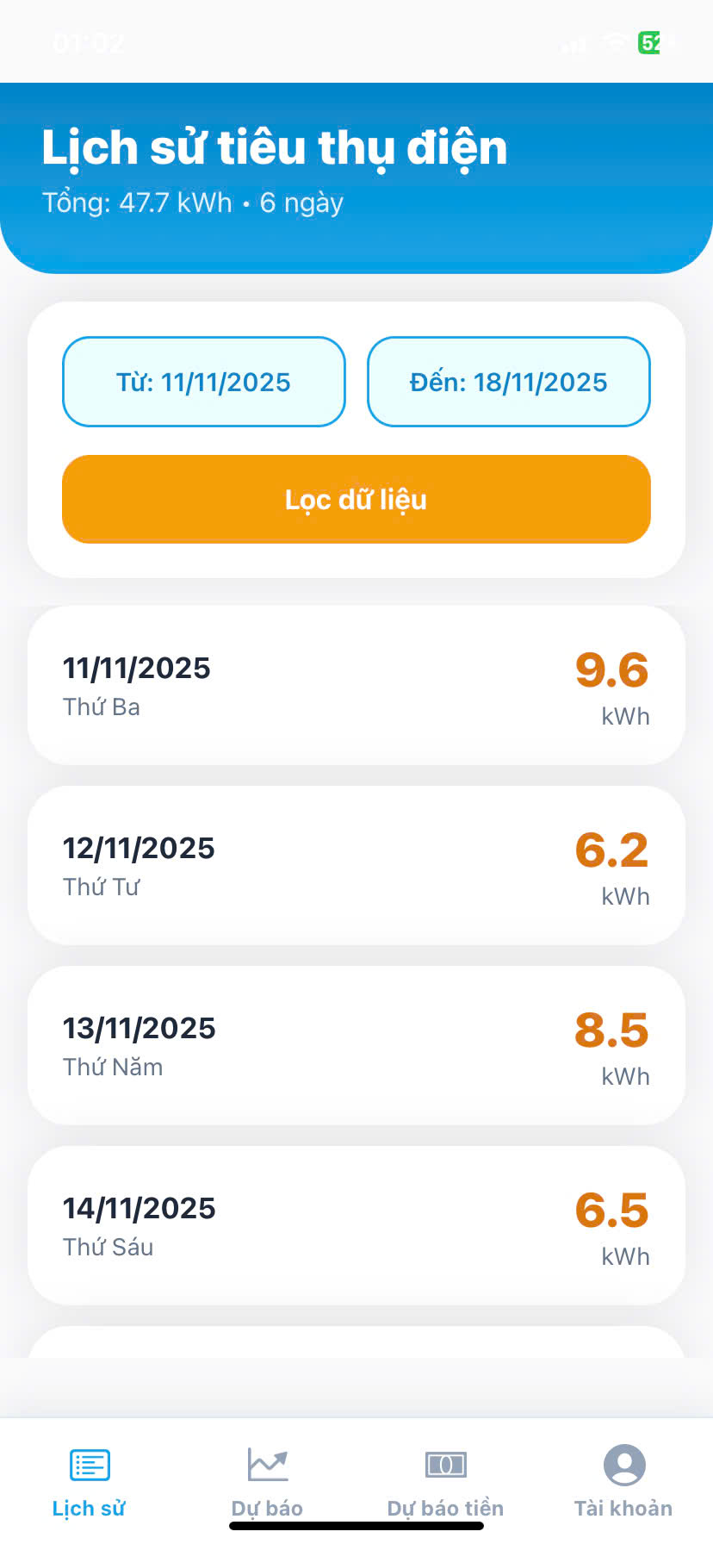
Hình 5.3 Giao diện lịch sự tiêu thụ năng lượng
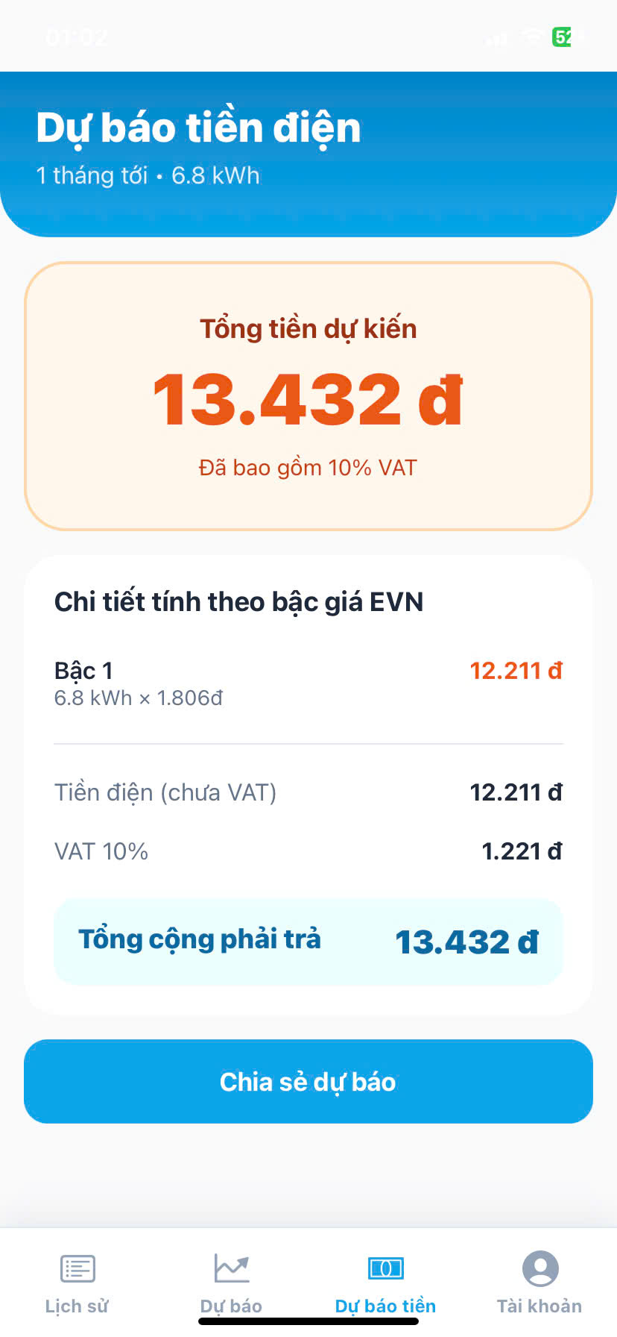
Hình 5.4 Giao diện dự báo tiền điện phải trả
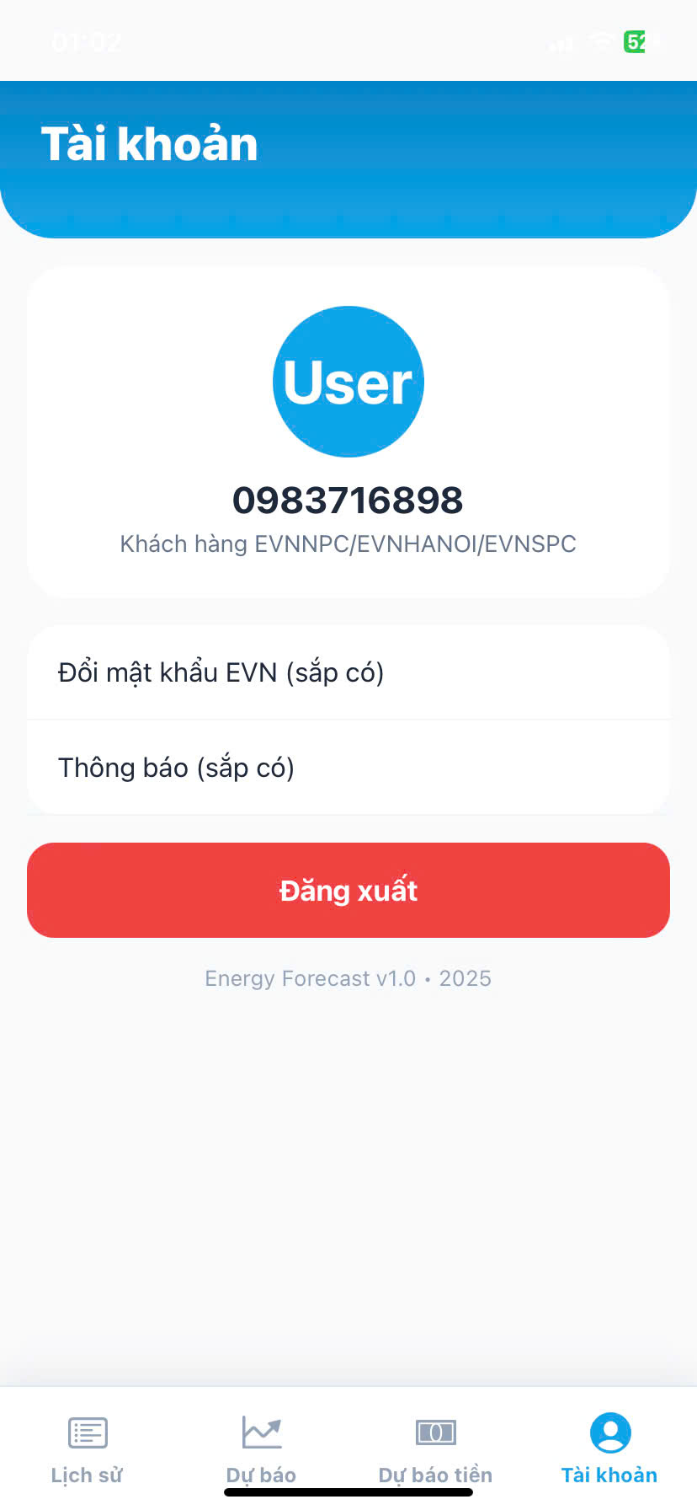
Hình 5.5 Giao diện thông tin cá nhân và cài đặt

Đánh giá hiệu quả ứng dụng
Nhóm đã triển khai ứng dụng và tiến hành khảo sát (Phụ lục B) 51 đối tượng đã tham gia khảo sát lúc đầu nhằm đánh giá chất lượng sản phẩm phần mềm, trải nghiệm người dùng (UX/UI), và xác nhận tính ứng dụng thực tiễn của mô hình WOA trong môi trường thực tế, và thu được kết quả (Phụ lục C) như sau:

Tổng quan về hoạt động khảo sát

Đánh giá trải nghiệm người dùng
Kết quả khảo sát phản ánh chất lượng triển khai mobile app bằng React Native và thiết kế giao diện:
- Mức độ dễ sử dụng:
  - Tỷ lệ 62,7% người dùng đánh giá ứng dụng là “Rất dễ dùng” và 17,6% đánh giá là “Dễ dùng”. Tổng cộng 80,4% người dùng có trải nghiệm tốt hoặc rất tốt về độ tiện dụng.
  - Tỷ lệ này khẳng định giao diện ứng dụng được thiết kế thân thiện, giúp người dùng không chuyên dễ dàng tiếp cận các chức năng phức tạp của hệ thống dự báo.
- Giao diện trực quan:
  - Có 90,2% người dùng đánh giá giao diện ứng dụng là “Trực quan”.
  - Điều này chứng minh rằng việc trực quan hóa dữ liệu (biểu đồ, số liệu) đã được triển khai hiệu quả, giúp người dùng nắm bắt thông tin dự báo và lịch sử tiêu thụ một cách nhanh chóng.

Đánh giá độ chính xác và tính năng hữu ích
Phần này liên kết sự tin cậy của người dùng với hiệu suất của mô hình WOA.
- Độ chính xác của dự báo điện năng:
  - Tỷ lệ 60,8% người dùng đánh giá độ chính xác là “Cao” và 29,4% đánh giá là “Bình thường”. (Tổng cộng 90,2% đánh giá từ mức chấp nhận được trở lên).
  - Kết quả này là sự xác nhận thực tiễn cho hiệu quả của mô hình WOA đã được tối ưu, chứng tỏ mô hình không chỉ đạt độ chính xác cao về mặt kỹ thuật (theo các chỉ số RMSE/MAE) mà còn tạo được sự tin cậy từ góc độ người dùng cuối.
- Tính năng hữu ích nhất:
  - “Báo cáo thống kê” được đánh giá hữu ích nhất với 41,2%, tiếp theo là “Biểu đồ dự báo” với 39,2%.
  - Điều này cho thấy người dùng coi trọng việc phân tích dữ liệu lịch sử (Báo cáo thống kê) để hiểu hành vi tiêu thụ và xem trước kết quả dự báo (Biểu đồ dự báo) để lập kế hoạch chi phí.

Đánh giá mức độ ứng dụng thực tế
Tỷ lệ 60,8% người dùng đánh giá mức độ ứng dụng là “Rất cao” và 19,6% đánh giá là “Cao”. Tổng cộng 80,4% người dùng tin rằng hệ thống có tiềm năng ứng dụng mạnh mẽ.
Đây là minh chứng rõ ràng nhất cho việc đề tài đã giải quyết được nhu cầu thực tiễn được xác định ở Mục 1.3. Mô hình dự báo được tích hợp trong ứng dụng di động đã thành công trong việc chuyển đổi giá trị khoa học thành lợi ích kinh tế cho người dùng.

KẾT LUẬN

TÀI LIỆU THAM KHẢO
[1] | G. T. Wilson, "Time Series Analysis: Forecasting and Control, 5th Edition, by George E. P. Box, Gwilym M. Jenkins, Gregory C. Reinsel and Greta M. Ljung, 2015. Published by John Wiley and Sons Inc., Hoboken, New Jersey, pp. 712. ISBN: 978‐1‐118‐67502‐1," Journal of Time Series Analysis, vol. 37, no. 5, pp. 709-711, 9 2016.
[2] | C. Chatfield, "The Analysis of Time Series," The Analysis of Time Series, 7 2003.
[3] | Ahmed, Nesreen K.; Atiya, Amir F.; El Gayar, Neamat; El-Shishiny, Hisham, "An empirical comparison of machine learning models for time series forecasting," Econometric Reviews, vol. 29, no. 5, pp. 594-621, 2010.
[4] | Lim, Bryan; Zohren, Stefan, "Time-series forecasting with deep learning: A survey," Philosophical Transactions of the Royal Society A: Mathematical, Physical and Engineering Sciences, vol. 379, no. 2194, 4 2021.
[5] | Kong, Weicong; Dong, Zhao Yang; Jia, Youwei; Hill, David J.; Xu, Yan; Zhang, Yuan, "Short-Term Residential Load Forecasting Based on LSTM Recurrent Neural Network," IEEE Transactions on Smart Grid, vol. 10, no. 1, pp. 841-851, 1 2019.
[6] | A. Fayyazbakhsh, T. Kienberger and J. Vopava-Wrienz, "Comparative Analysis of Load Profile Forecasting: LSTM, SVR, and Ensemble Approaches for Singular and Cumulative Load Categories," Smart Cities, vol. 8, no. 2, 4 2025.
[7] | Mirjalili, Seyedali; Lewis, Andrew, "The Whale Optimization Algorithm," Advances in Engineering Software, vol. 95, pp. 51-67, 5 2016.
[8] | Chen, Huiling; Xu, Yueting; Wang, Mingjing; Zhao, Xuehua, "A balanced whale optimization algorithm for constrained engineering design problems," Applied Mathematical Modelling, vol. 71, pp. 45-59, 7 2019.

PHỤ LỤC

Phụ lục A: Mẫu phiếu khảo sát hiện trạng
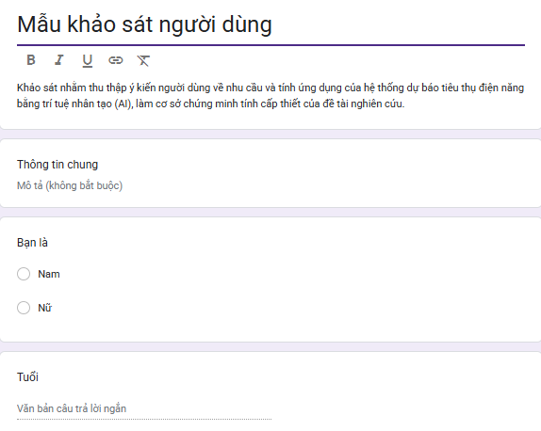
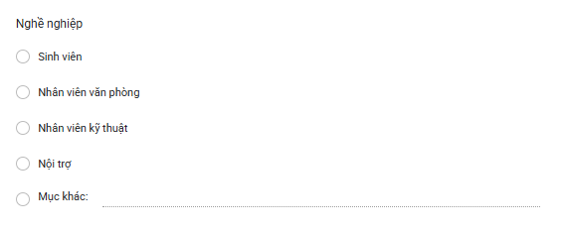

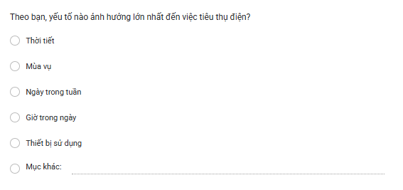


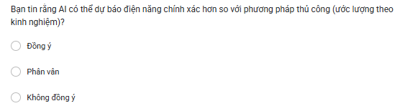
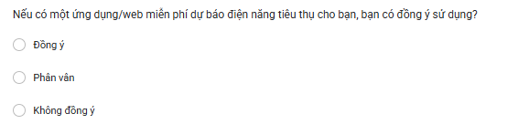

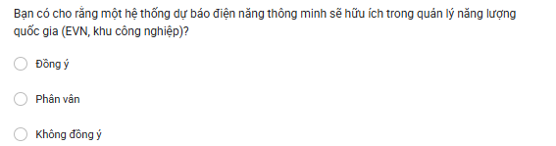
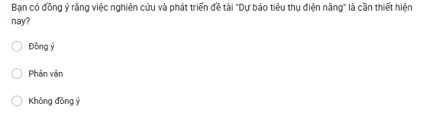
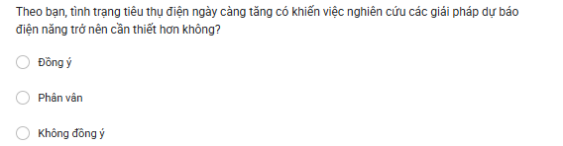
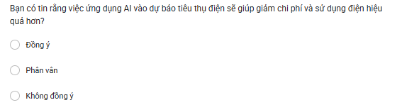


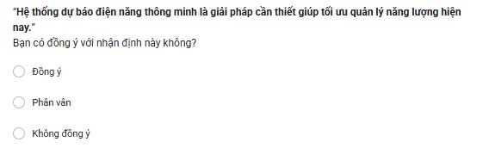
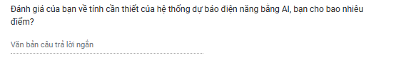

Phụ lục B: Mẫu phiếu khảo sát phần mềm ứng dụng
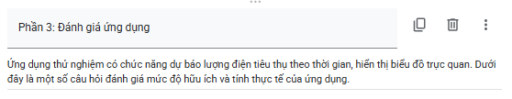
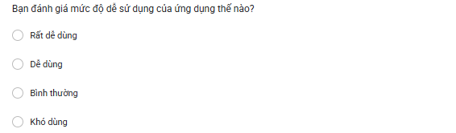
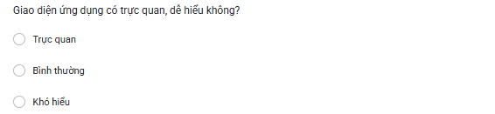
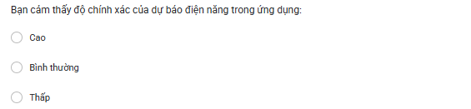
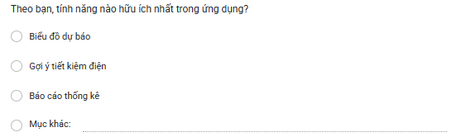
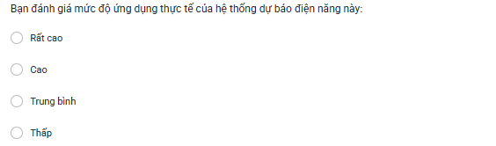
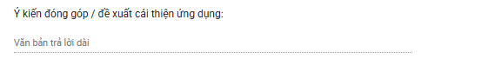

Phụ lục C: Kết quả thống kê chi tiết

